

本专科生操作手册

V1.0版

2023年03月

目录
第1章 登录 3
第2章 申请家庭经济困难生 5
2.1 电脑端申请家庭经济困难生 5
2.2 移动端申请家庭经济困难生 6
第3章 申请国家奖学金 9
3.1 电脑端申请国家奖学金 9
3.2 移动端申请国家奖学金 11
第4章 申请国家励志奖学金 13
4.1 电脑端申请国家励志奖学金 13
4.2 移动端申请国家励志奖学金 14
第5章 申请国家助学金 16
5.1 电脑端申请国家助学金 16
5.2 移动端申请国家助学金 17
第6章 申请学费补偿助学贷款代偿 19
6.1 电脑端学费补偿助学贷款代偿 19
6.2 移动端申请学费补偿贷款代偿 21
第7章 申请退役士兵复学或入学 24
7.1 电脑端学费补偿助学贷款代偿 24
7.2 移动端申请退役士兵复学/入学 26

第1章 登录

1.1如何登录

移动端：微信小程序搜索“湖南智慧资助”，请先点击“立即注册EEID账号”进行注册，已注册忘记EEID或者密码，请点击“找回EEID账号或密码”，账号为：EEID账号，密码为注册EEID设置的密码，绑定手机号之后，即可使用手机号码和密码登录。

如下图所示。
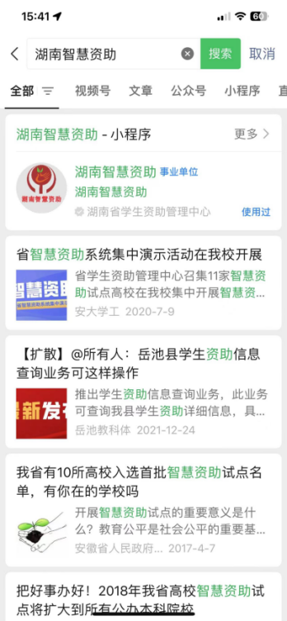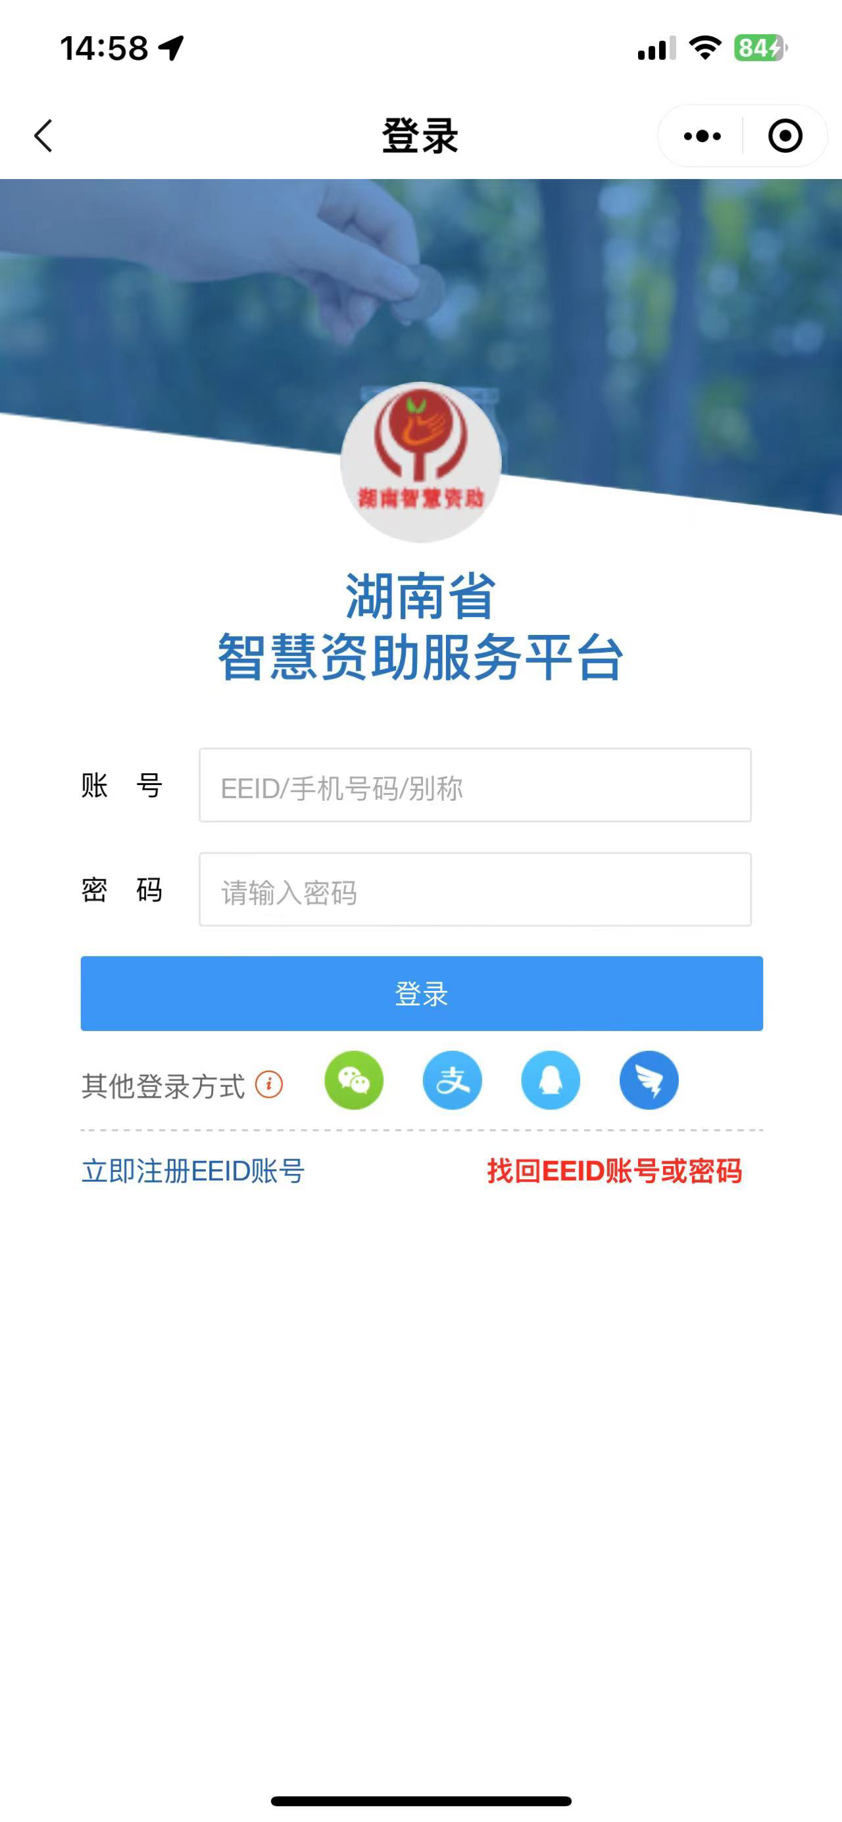
首次登陆，需要绑定个人信息，点击“学生”，输入“身份证件号”、“姓名”和“学校”，点击“提交”，完成账号绑定，即可进入系统，身份证件号、姓名和学校必须准确，如一项信息不对则无法进行绑定。
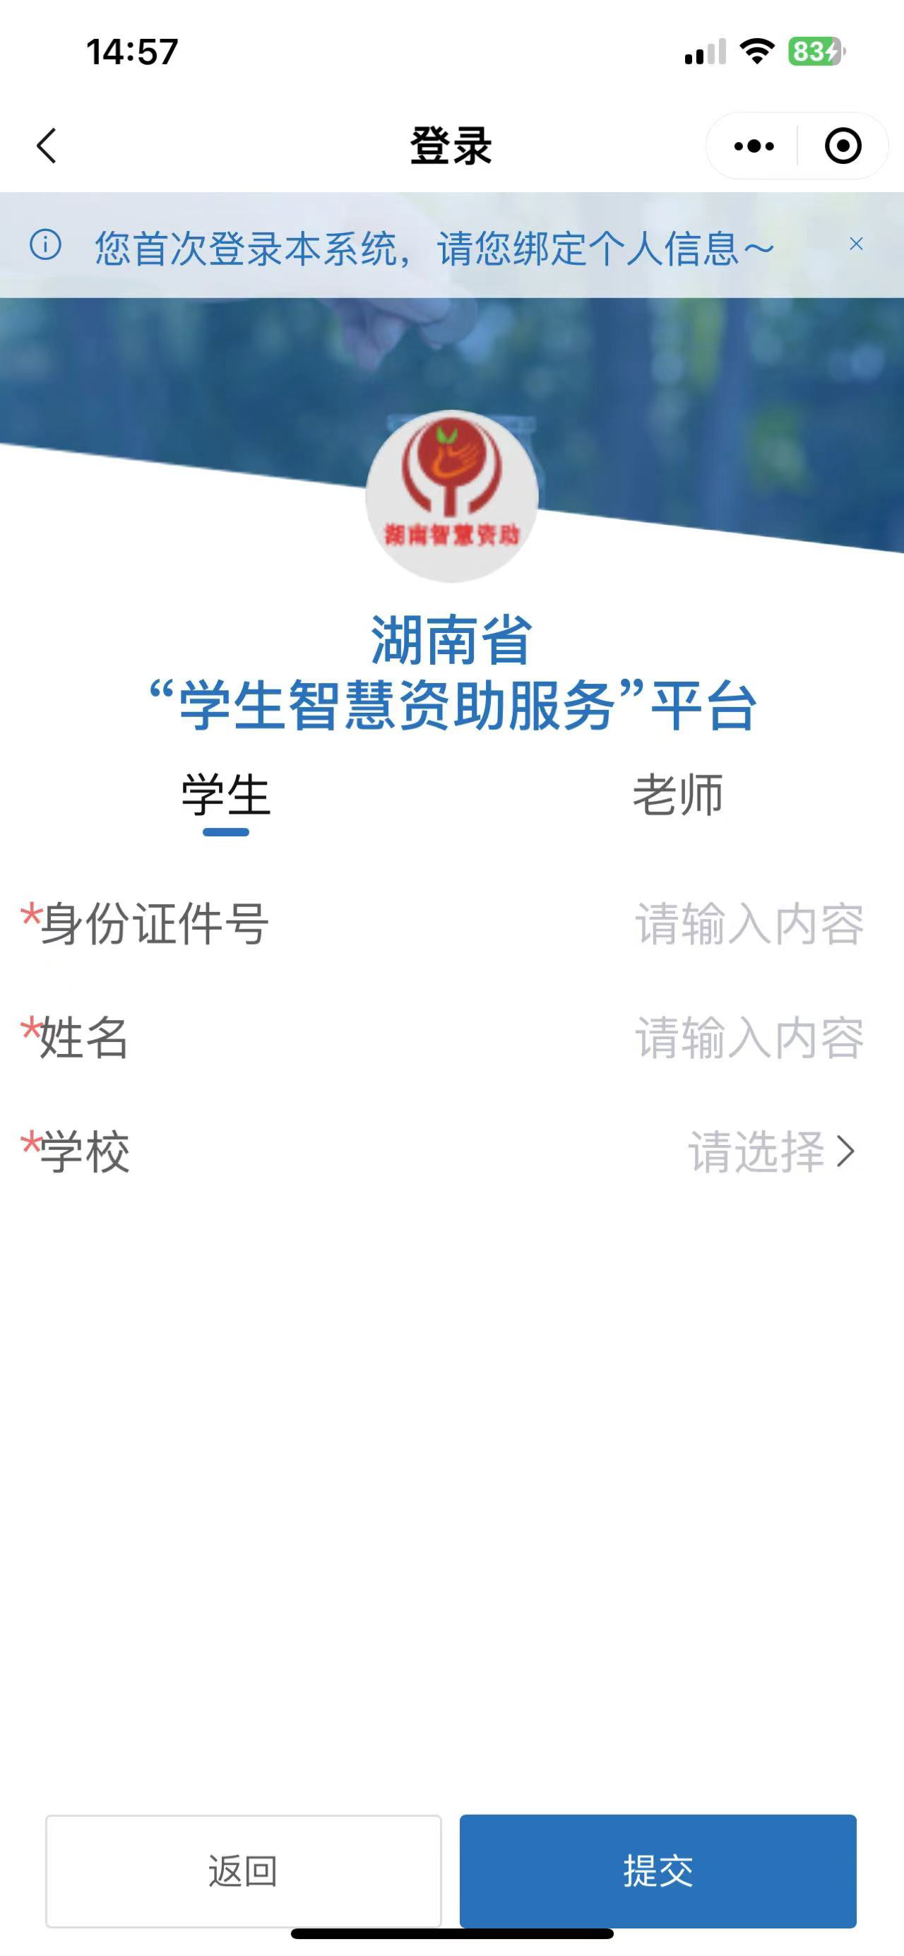

电脑端：打开浏览器输入“https://zhzz.hnedu.cn/web/”进入后，请先点击“立即注册EEID账号”进行注册，已注册忘记EEID或者密码，请点击“找回EEID账号或密码”，账号为：EEID账号，密码为注册EEID设置的密码，绑定手机号之后，即可使用手机号码和密码登录，绑定微信、支付宝、QQ、钉钉之后，可通过扫码快速登录，推荐使用谷歌浏览器。
登录界面如下：


首次登陆，需要绑定个人信息，点击“学生”，输入“身份证件号”、“姓名”和“学校”，点击“提交”，完成账号绑定，即可进入系统，身份证件号、姓名和学校必须准确，如一项信息不对则无法进行绑定。
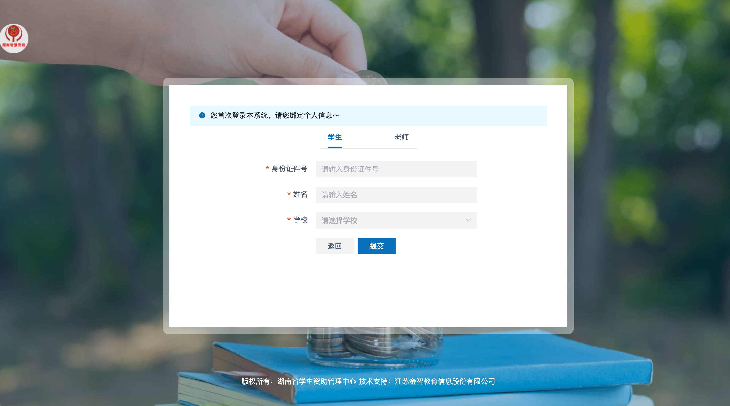

第2章 申请家庭经济困难生

2.1 电脑端申请家庭经济困难生
第一步：点击“家庭经济困难生--家庭经济困难生认定申请”，进入应用后如实填写“家庭经济情况测评”表，上传对应佐证材料，填写完之后点击“下一步”。
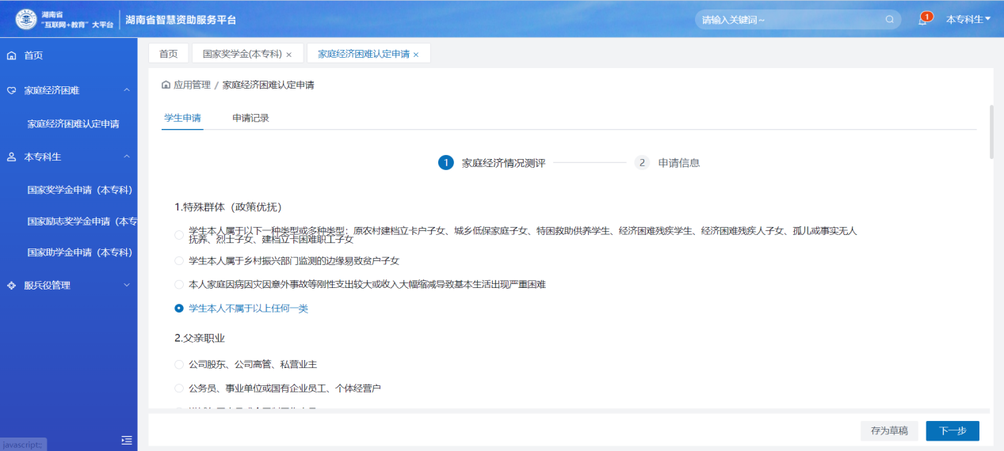
第二步：填写个人情况等信息。写完之后点击“提交”进入审核流程。
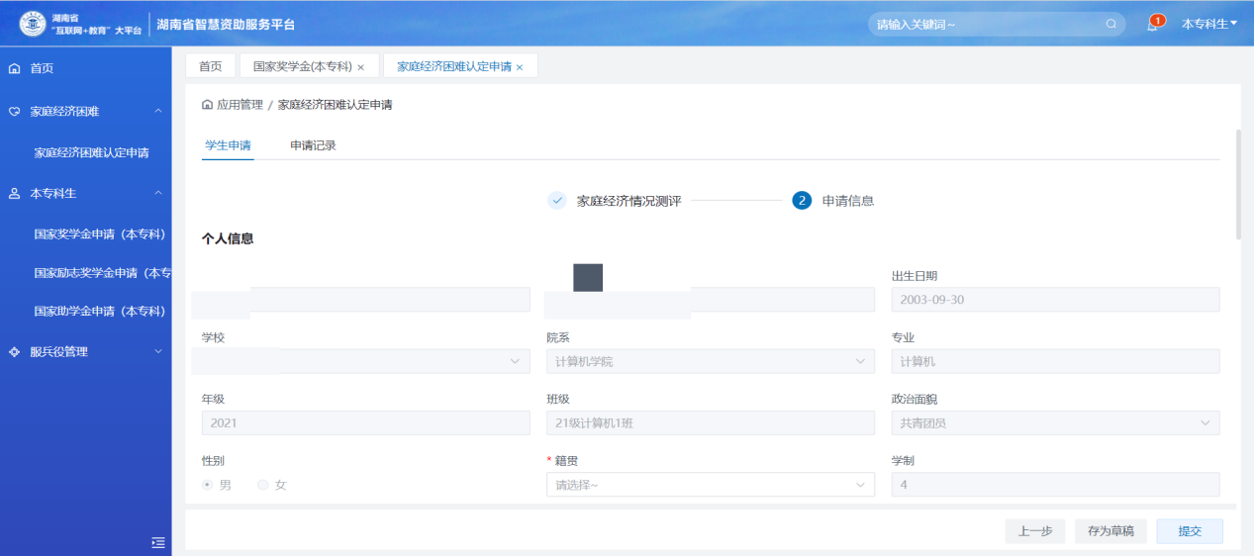
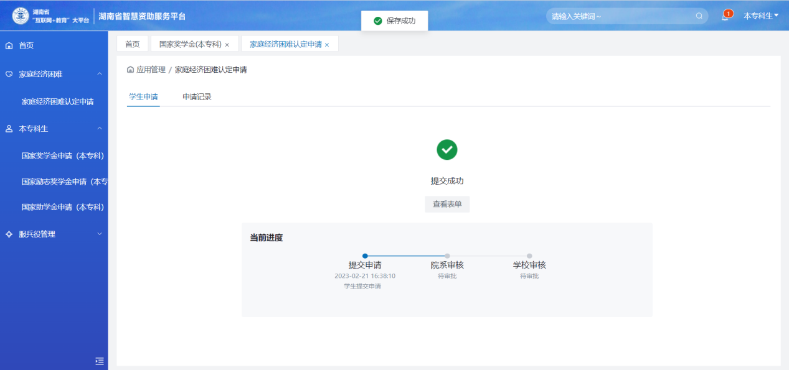

第三步：在申请历史可以查看之前的申请记录和审核状态，也可以查看申请时提交的信息，点击“打印申请表”即可导出申请表。
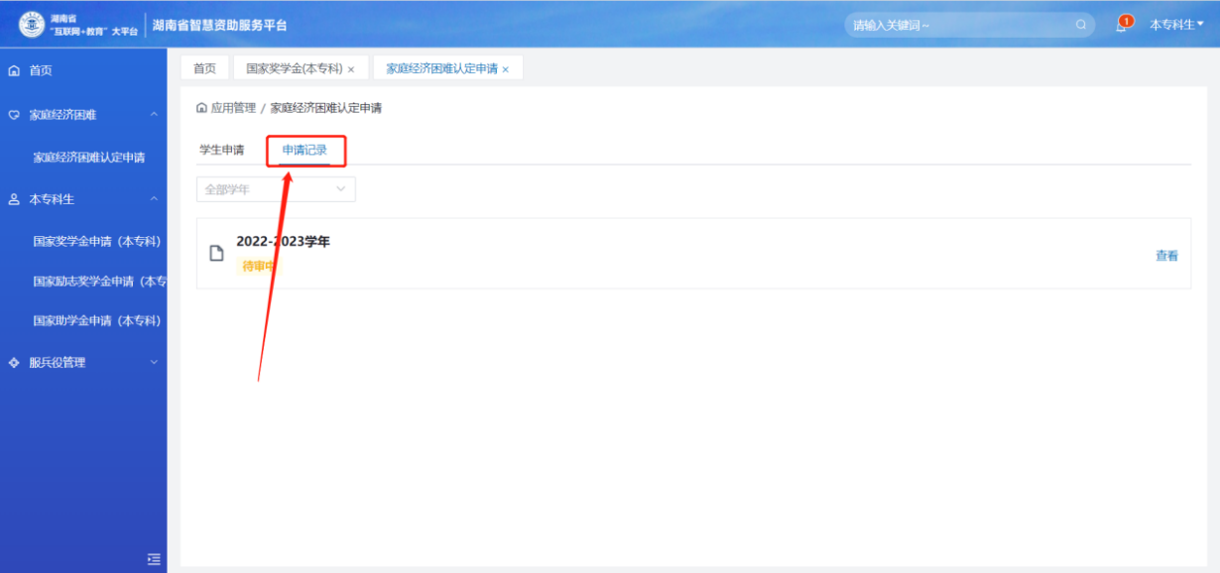
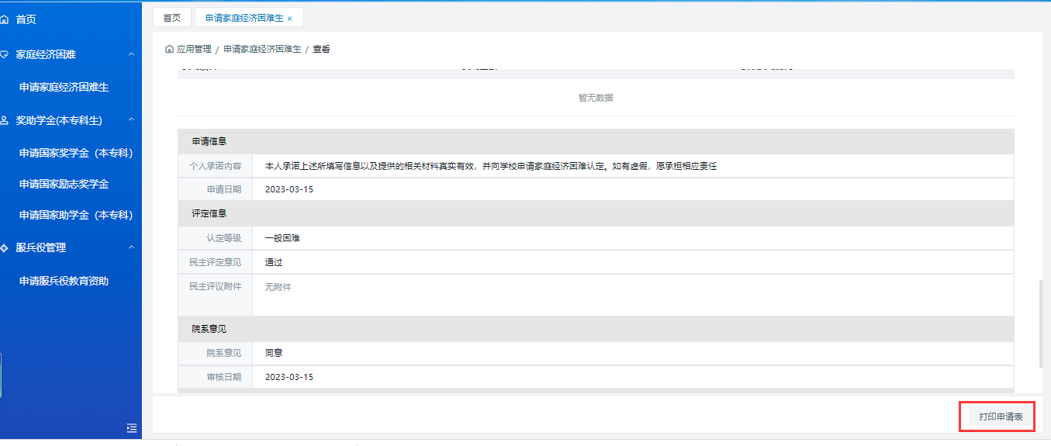

2.2 移动端申请家庭经济困难生

第一步：点击“申请家庭经济困难生”之后，进入“学生申请”页面。
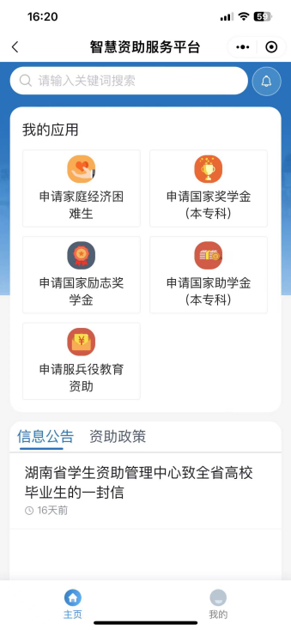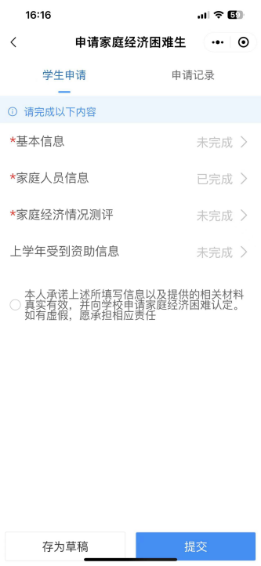

第二步：填写“基本信息”、“家庭人员信息”、“家庭经济情况测评”和“上学年受到资助信息”的相关信息，
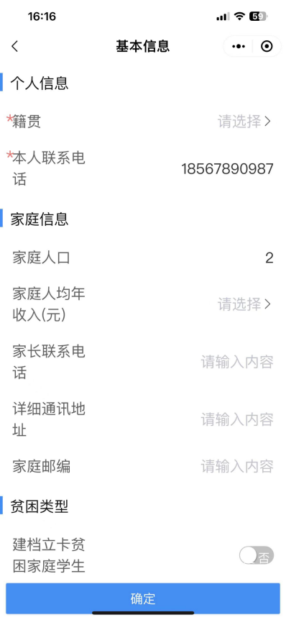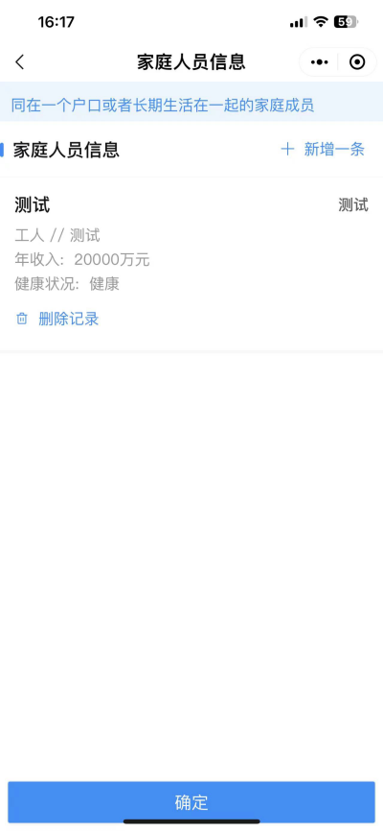
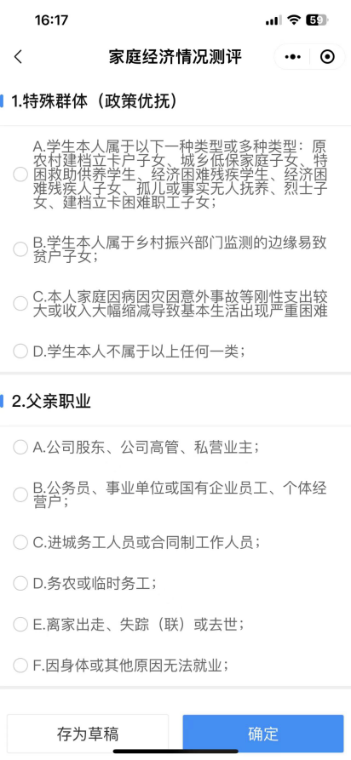

第三步：填写完毕之后，勾选本人承诺信息，点击“提交”按钮，即可完成申请，审核结束之后“微信--服务通知”发送审核结果提醒，请勿将小程序“湖南智慧资助”的消息提醒功能关闭，关闭后无法接收到提醒。
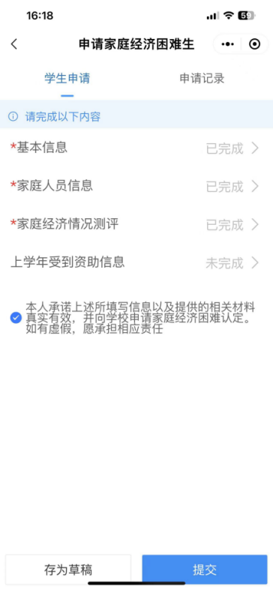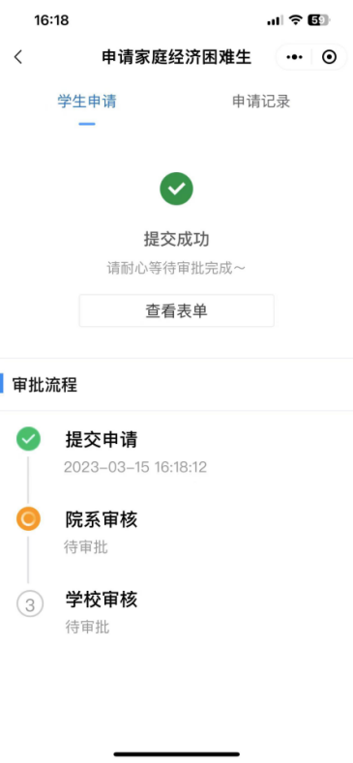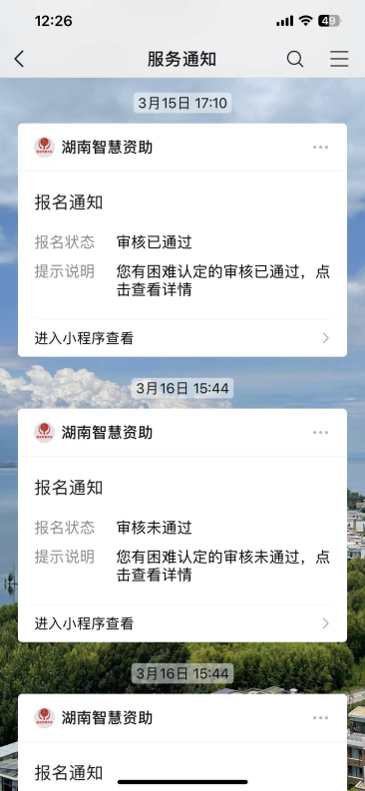

第3章 申请国家奖学金

3.1 电脑端申请国家奖学金

第一步：点击“申请国家奖学金(本专科)”，进入申请页面。
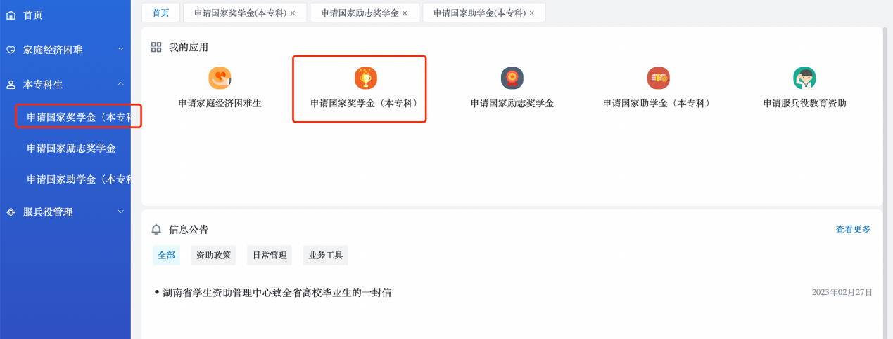

第二步：按系统提示填写学生申请信息；
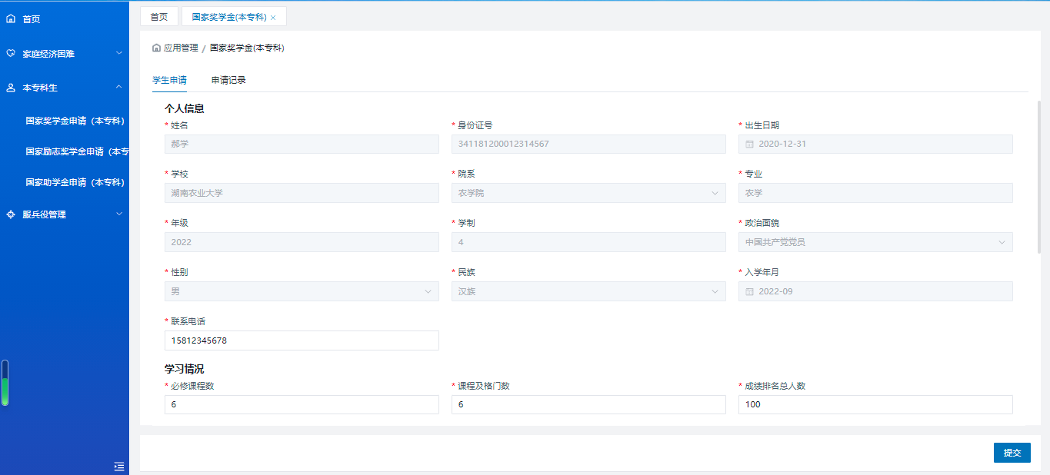

第三步：填写获奖情况（如果没有可忽略），点击“新增一条”，输入相关信息；
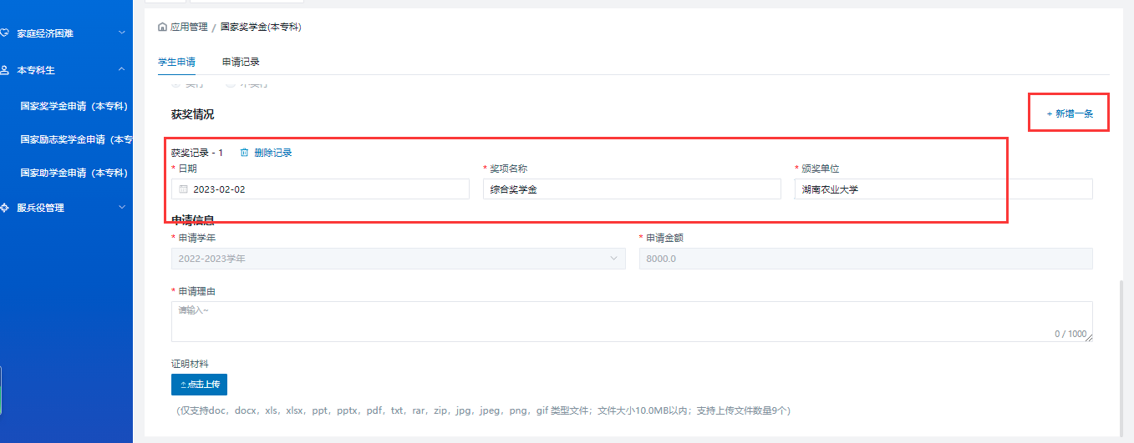

第四步：输入申请理由，要求不能少于150-200字，如果需要上传证明材料，点击“上传材料”。
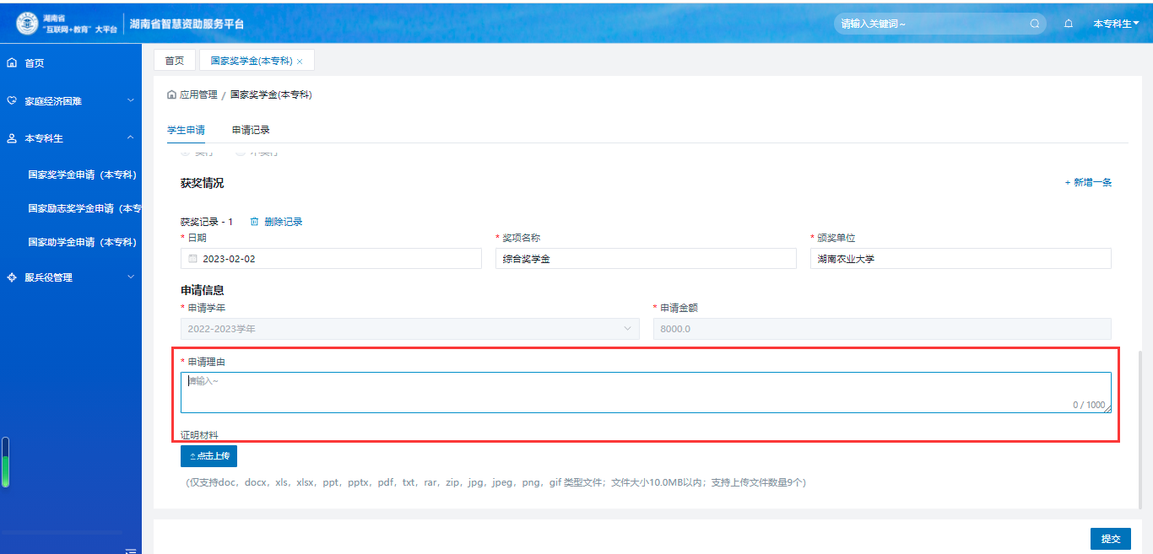

第五步：确认以上填写无误之后，点击“提交”按钮。
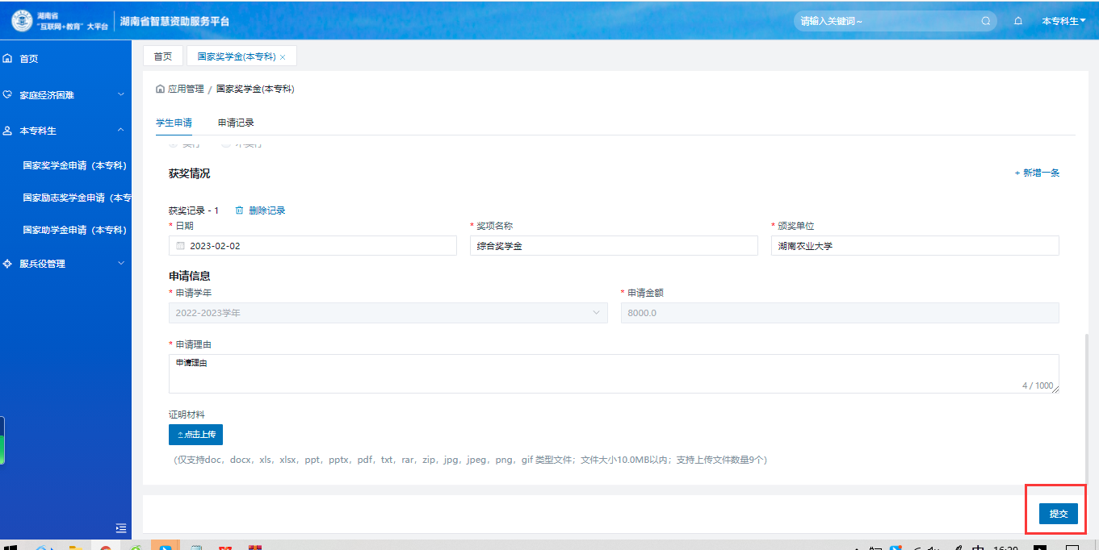

第六步：点击“查看审批流程”，可查询审核进度和资金发放情况，点击右下角“打印申请表”即可导出国家奖学金申请表。
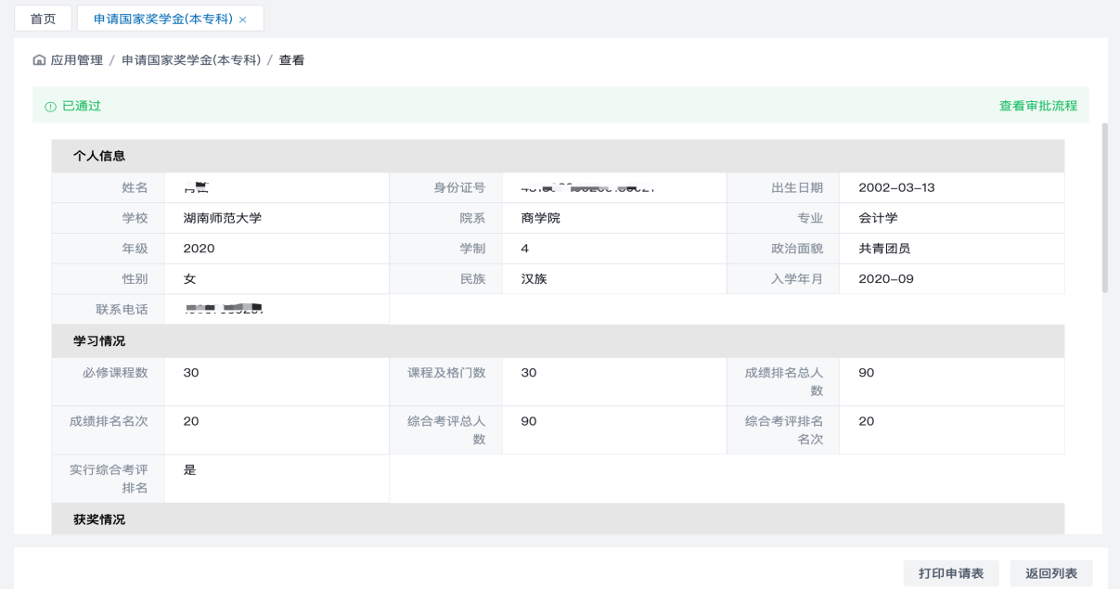
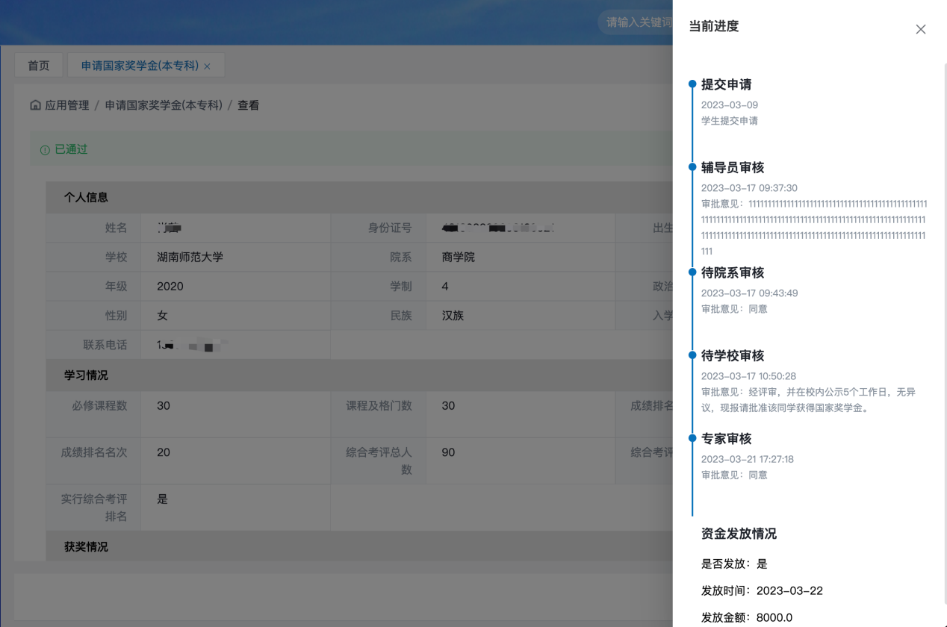

3.2 移动端申请国家奖学金

第一步：点击我的应用中的“申请国家奖学金（本专科）”；
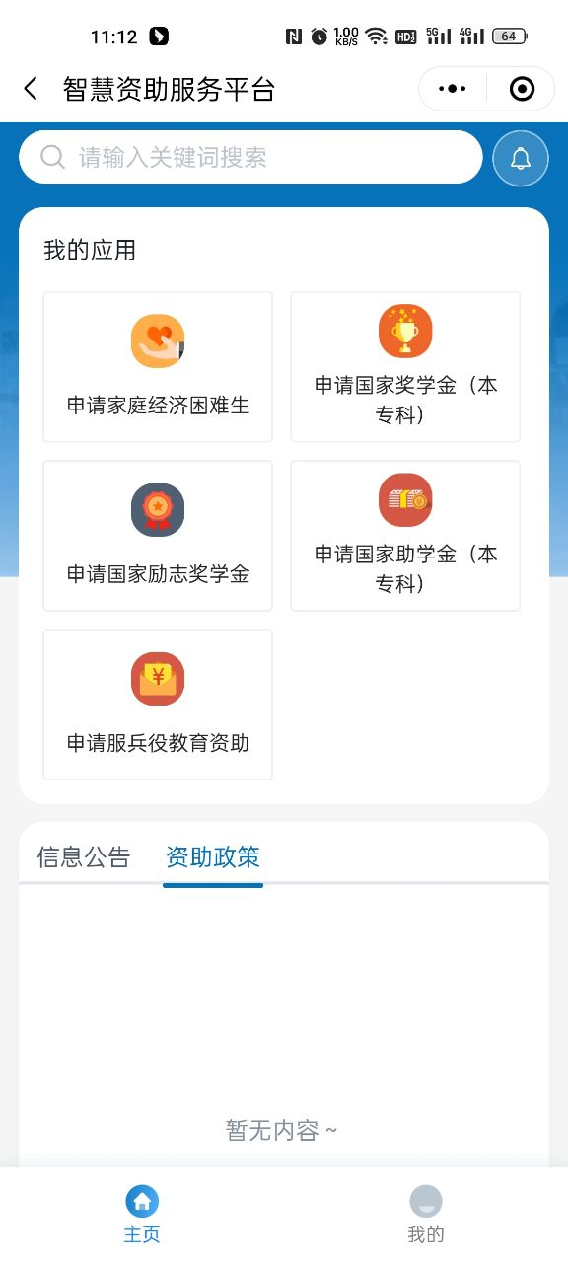

第二步：填写“个人信息”、“学习情况”、“获奖情况”、“申请理由(需要填写150-200个字)”等信息，点击“提交”按钮即可完成申请；
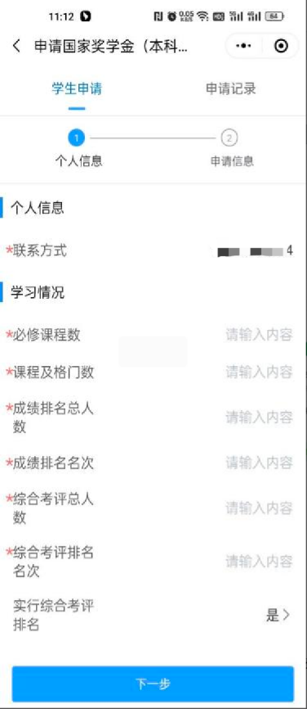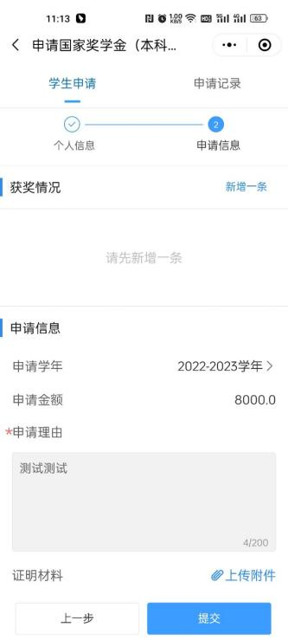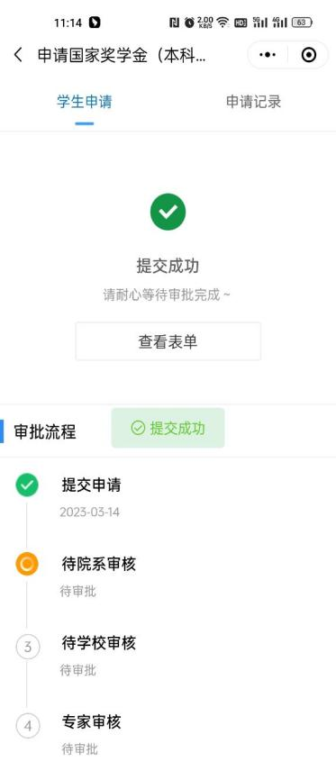

第三步：查看学生申请信息、审批进度及资金发放情况，审核结束之后“微信--服务通知”发送审核结果提醒，请勿将小程序“湖南智慧资助”的消息提醒功能关闭，关闭后无法接收到提醒。
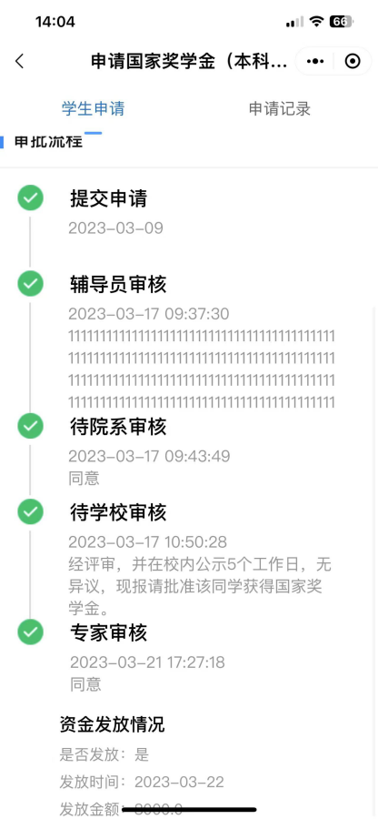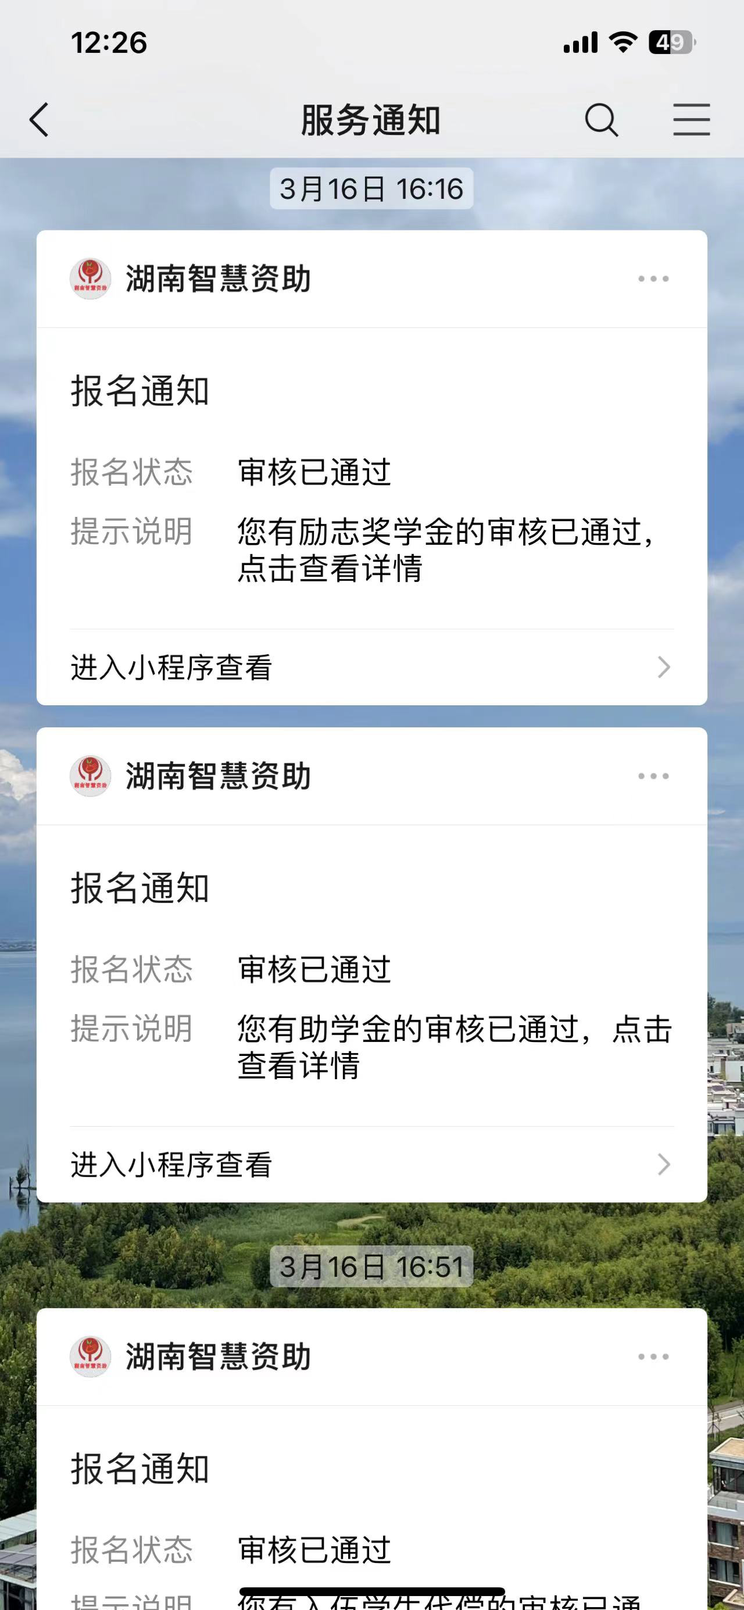

第4章 申请国家励志奖学金

4.1 电脑端申请国家励志奖学金

第一步：点击“申请国家励志奖学金”，进入申请页面，申请国家励志奖学金必须家庭经济困难生认定通过，否则无法提交申请。
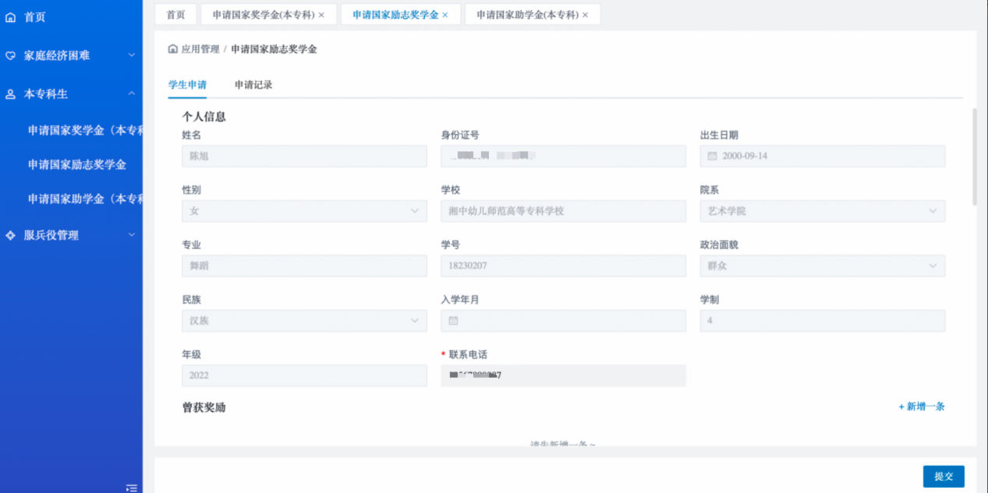

第二步：填写“个人信息”、“曾获奖励”、“家庭经济情况”、“家庭人员信息”、“学习情况”、“申请理由(可多选，选择“其他”需要填写情况说明)”等信息。填写完之后点击“提交”进入审核流程。
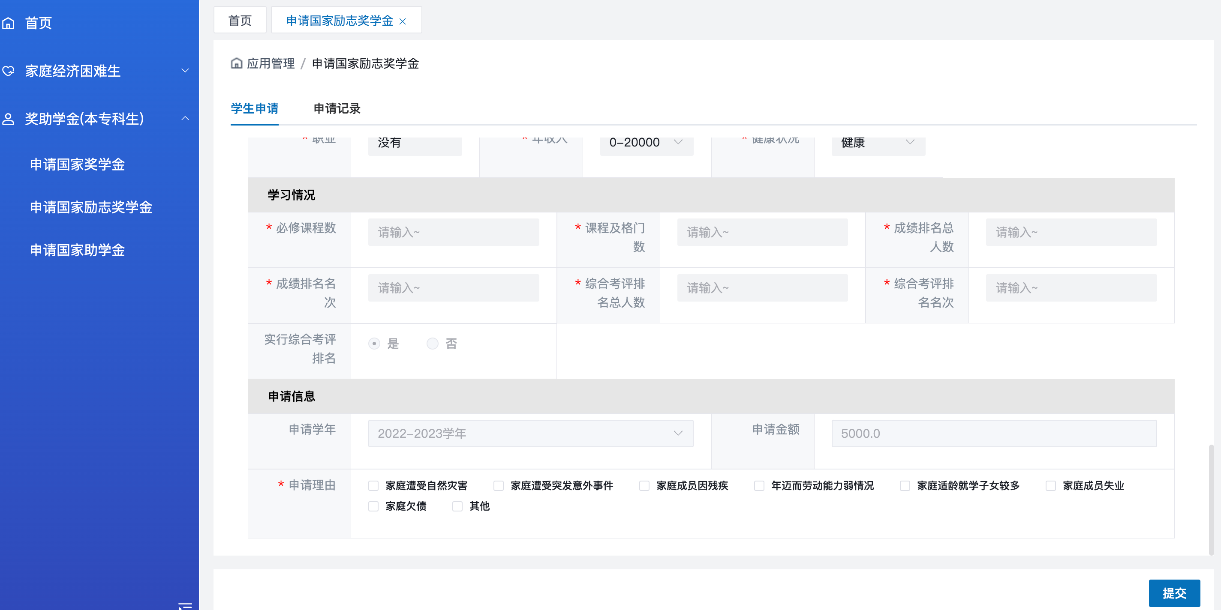

第三步：点击“查看审批流程”，可查询审核进度和资金发放情况，点击右下角“打印申请表”即可导出国家励志奖学金申请表。

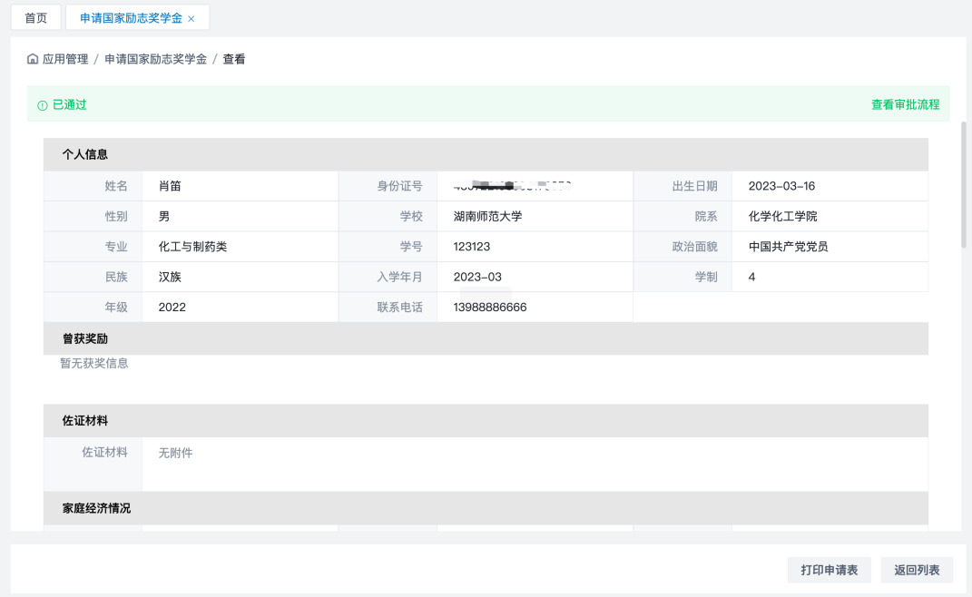
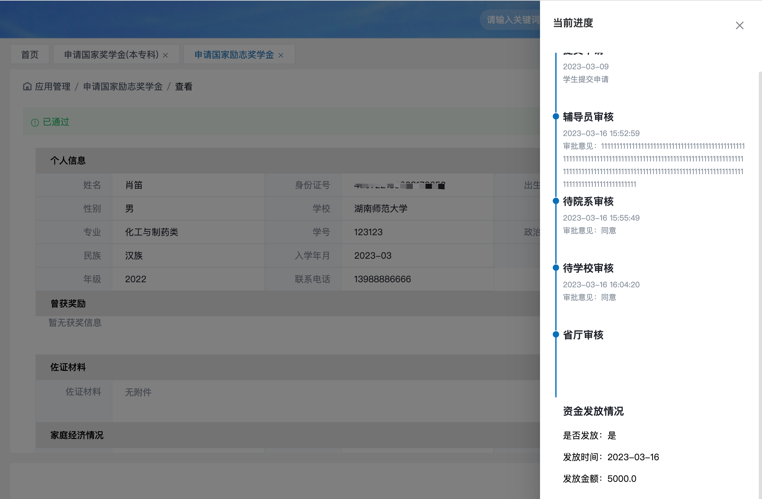

4.2 移动端申请国家励志奖学金

第一步：点击我的应用中的“申请国家励志奖学金”，申请国家励志奖学金必须家庭经济困难生认定通过，否则无法提交申请；

第二步：填写“个人信息”、“曾获奖励”、“家庭经济情况”、“家庭人员信息”、“学习情况”、“申请理由(可多选，选择“其他”需要填写情况说明)”等信息，点击“提交”按钮即可完成申请；
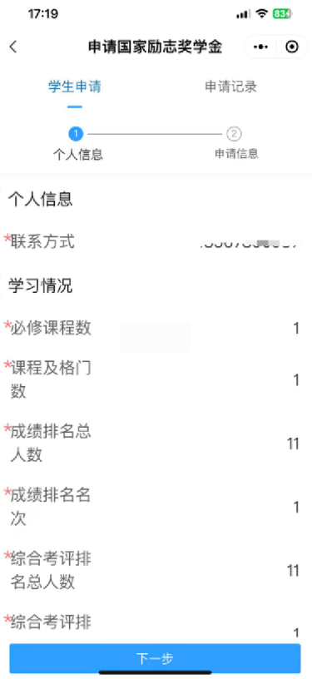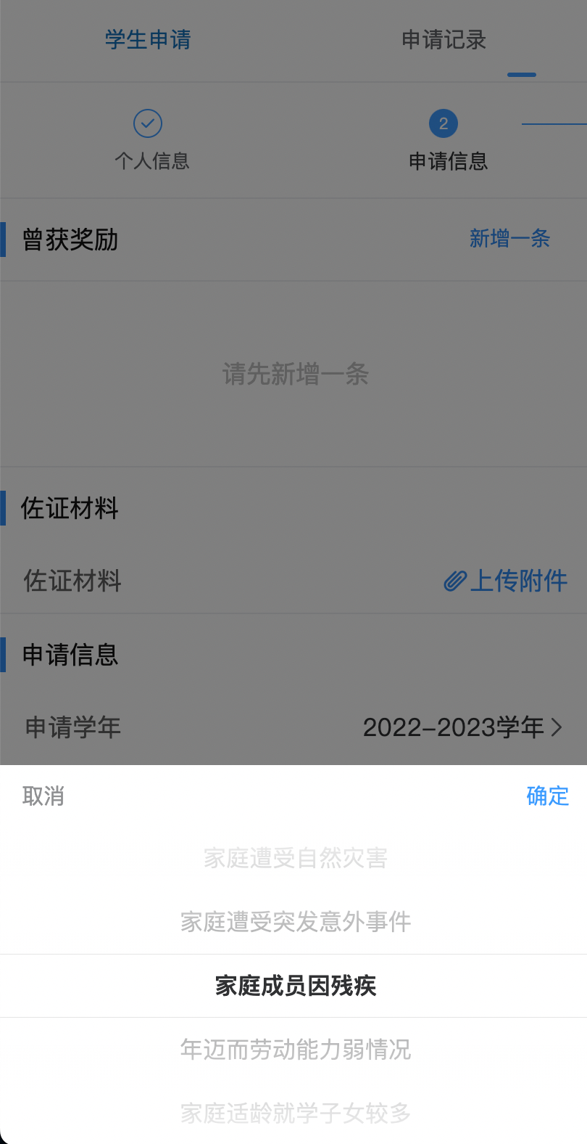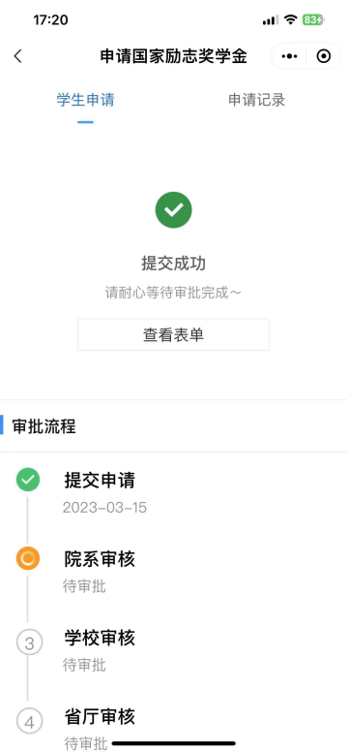

第三步：查看学生申请信息、审批进度及资金发放情况，审核结束之后“微信--服务通知”发送审核结果提醒，请勿将小程序“湖南智慧资助”的消息提醒功能关闭，关闭后无法接收到提醒。
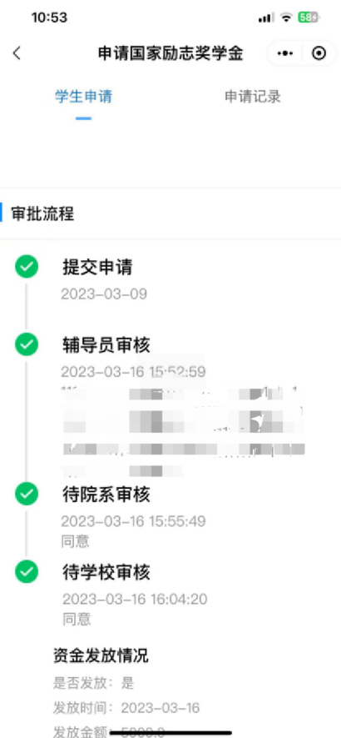

第5章 申请国家助学金

5.1 电脑端申请国家助学金

第一步：点击“申请国家助学金(本专科)”，进入申请页面，申请国家助学金必须家庭经济困难生认定通过，否则无法提交申请。
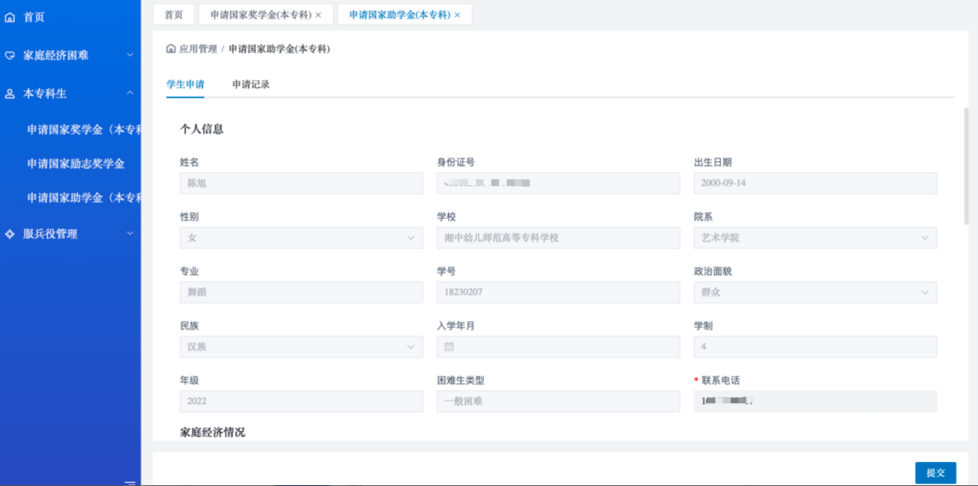

第二步：填写“个人信息”、“家庭经济情况”、“家庭人员信息”、“申请等级”、“申请理由(可多选，选择“其他”需要填写情况说明)”等信息。填写完之后点击“提交”进入审核流程。
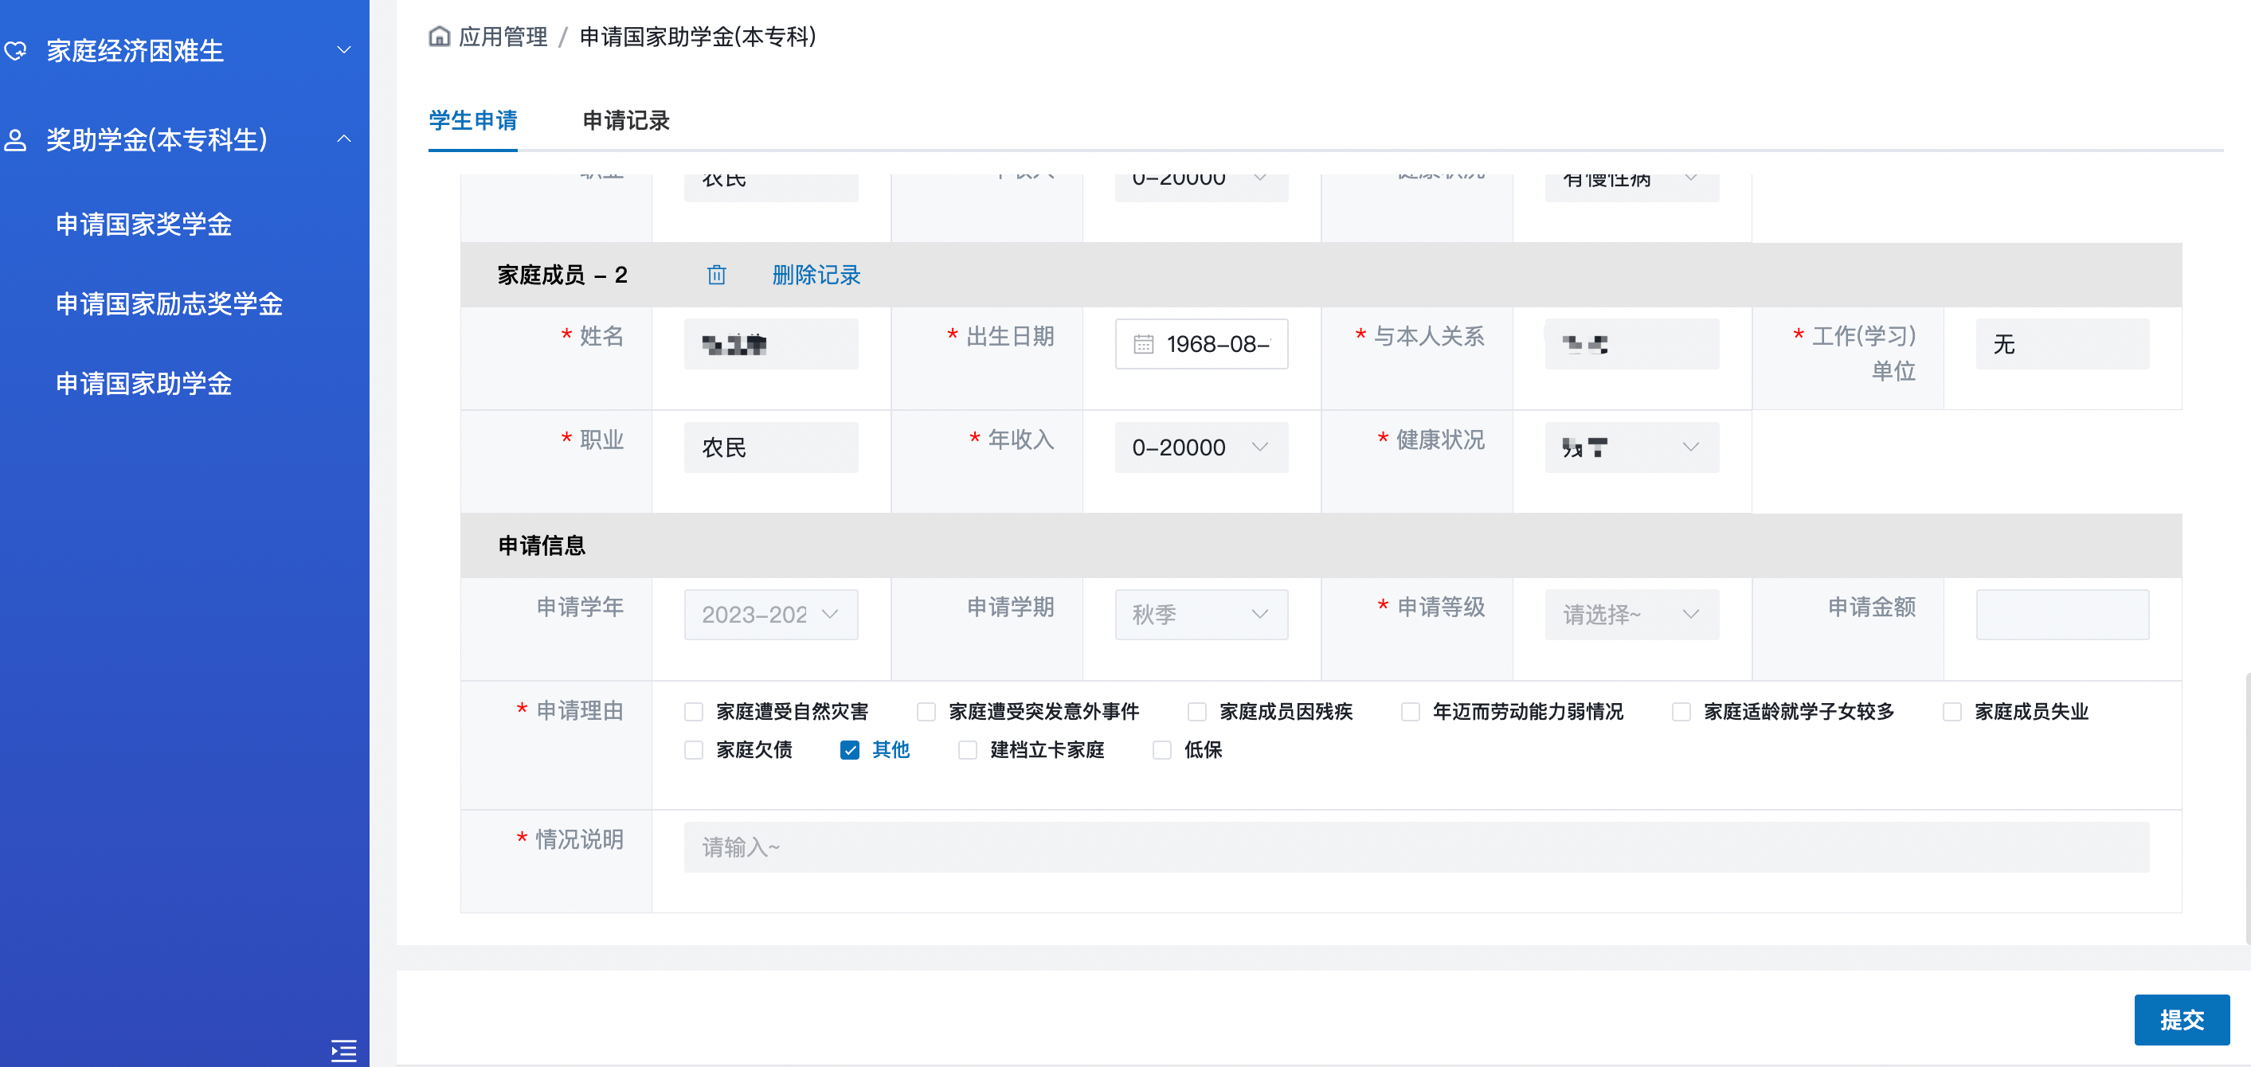

第三步：点击“查看审批流程”，可查询审核进度和资金发放情况，点击右下角“打印申请表”即可导出国家助学金申请表。

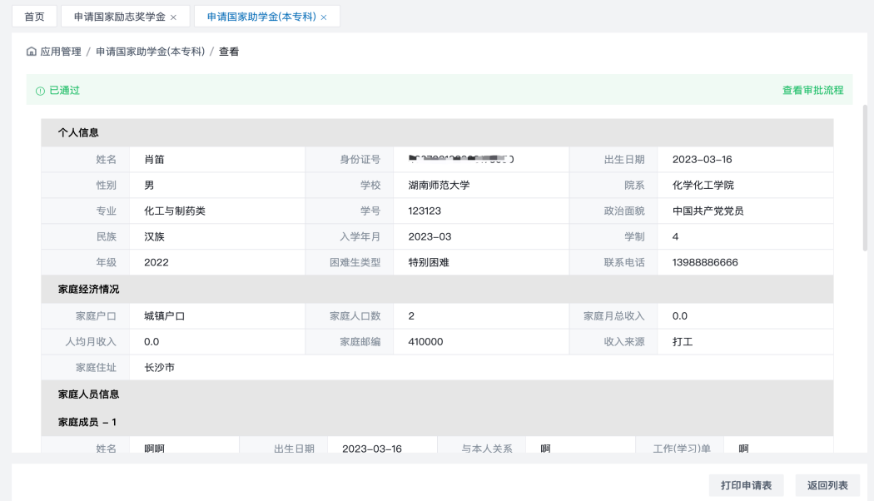

5.2 移动端申请国家助学金

第一步：点击我的应用中的“申请国家助学金（本专科）”，申请国家助学金必须家庭经济困难生认定通过，否则无法提交申请；

第二步：填写“个人信息”、“家庭经济情况”、“家庭人员信息”、“申请等级”、“申请理由(可多选，选择“其他”需要填写情况说明)”等信息，点击“提交”按钮即可完成申请；
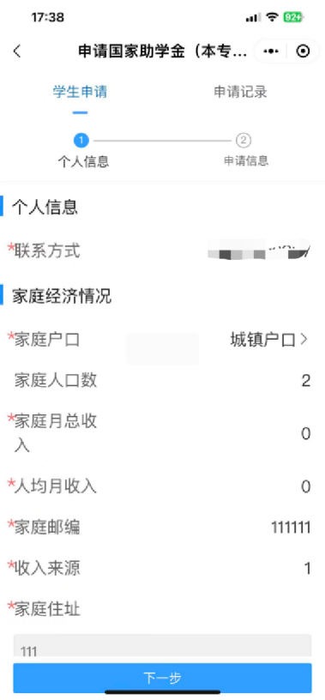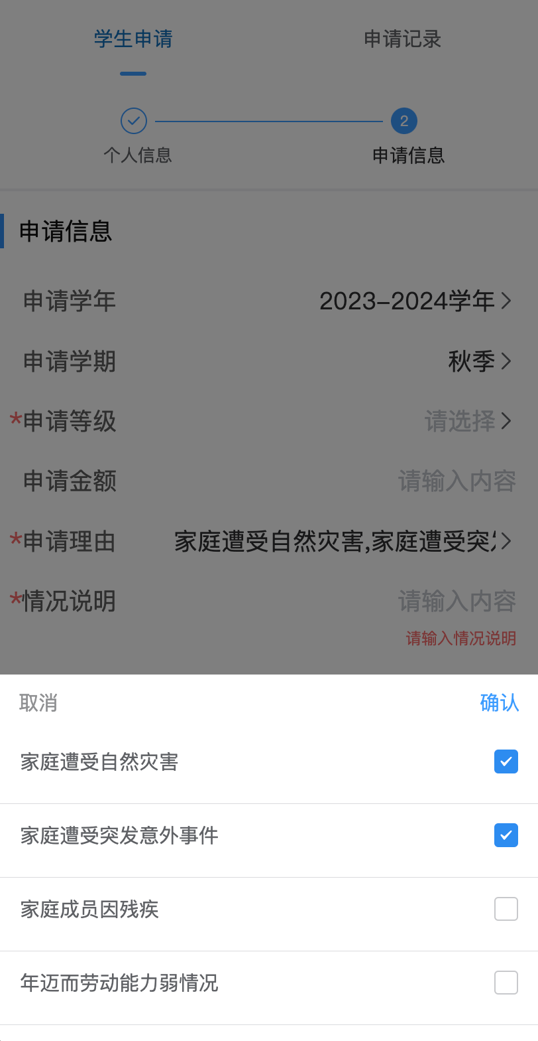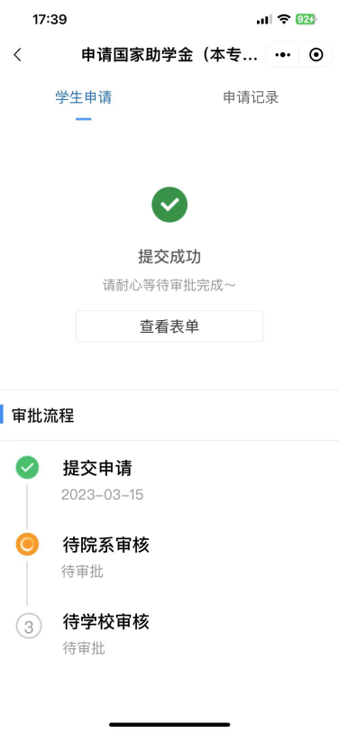

第三步：查看学生申请信息、审批进度及资金发放情况，审核结束之后“微信--服务通知”发送审核结果提醒，请勿将小程序“湖南智慧资助”的消息提醒功能关闭，关闭后无法接收到提醒。
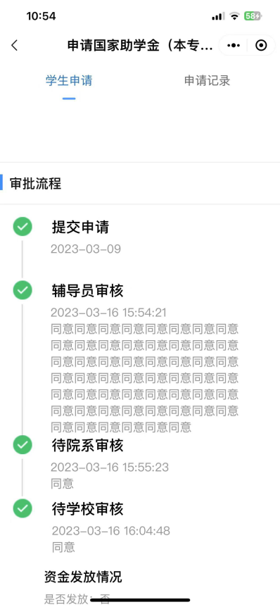

第6章 申请学费补偿助学贷款代偿

6.1 电脑端学费补偿助学贷款代偿

第一步：点击“申请服兵役教育资助-服兵役学费补偿助学贷款代偿”，进入申请页面。
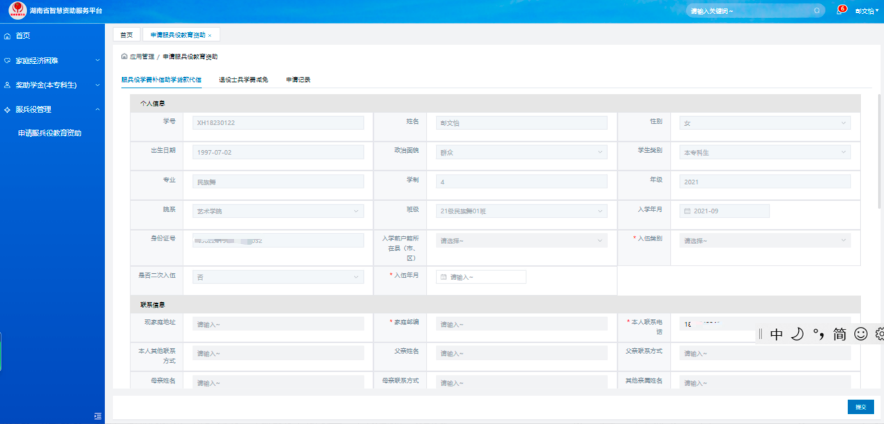

第二步：填写“个人信息”中的入伍类别（义务兵、军士）、入伍年月；
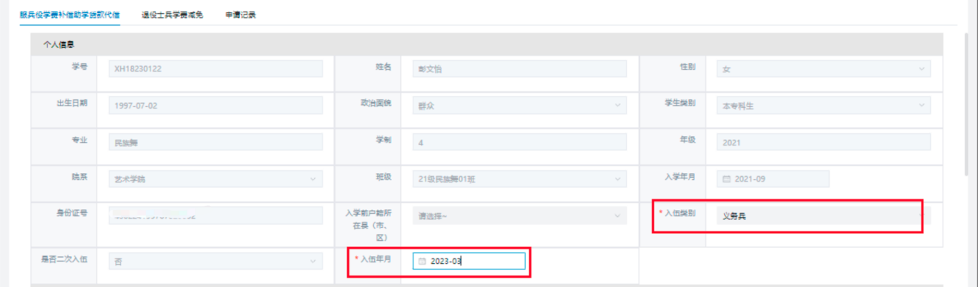

第三步：填写“联系信息”、“存入银行”、信息。
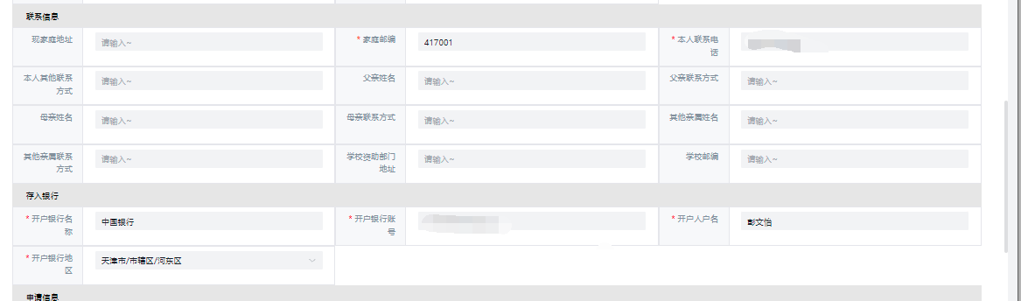

第四步：填写申请信息，如果没有贷款信息，贷款金额、利息维护为0，其他为“无”；
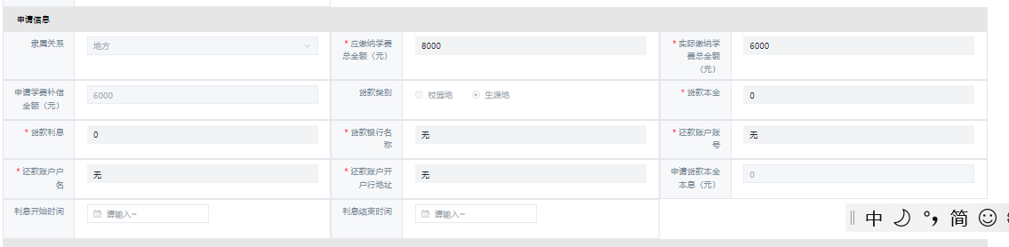

第五步：上传申请材料，入伍通知书、身份证、学籍证明，勾选个人承诺内容，确认填写的信息无误后点击“提交”按钮。
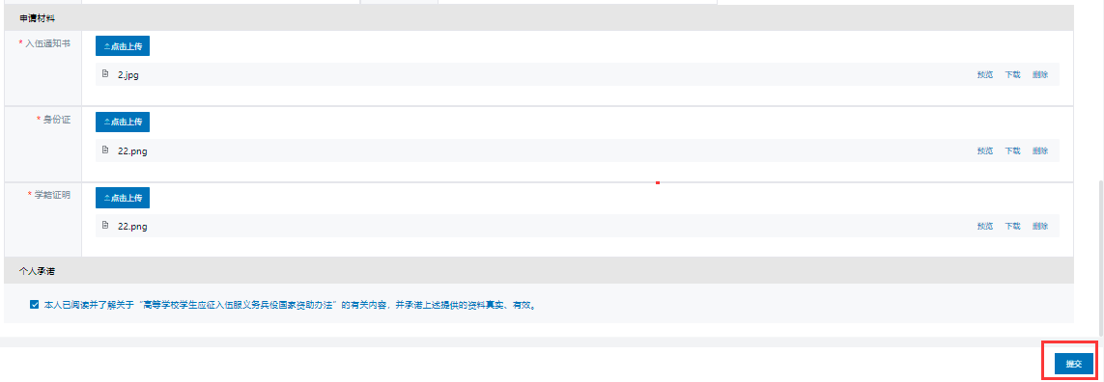


第六步：学校审核通过之后，需要提交兵役部门证明材料，进入查看表单页面下载申请表；
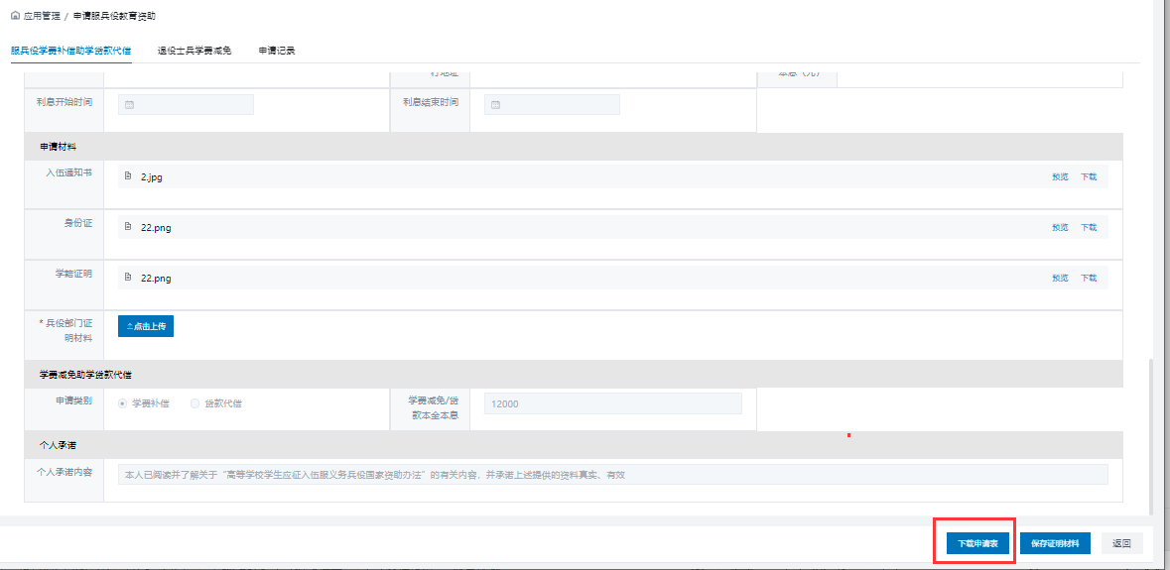
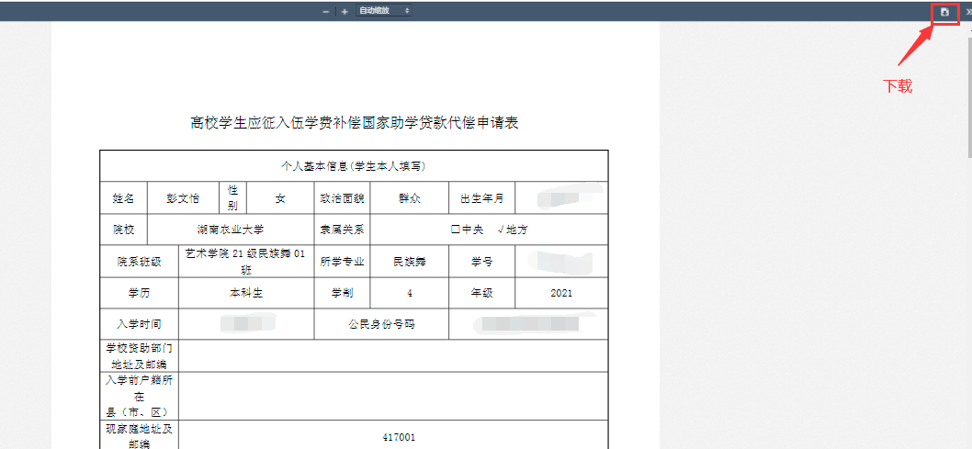

第七步：系统上下载申请表之后去兵役部门盖章，之后在系统上传证明材料，确认无误之后点击保存“保存证明材料”；
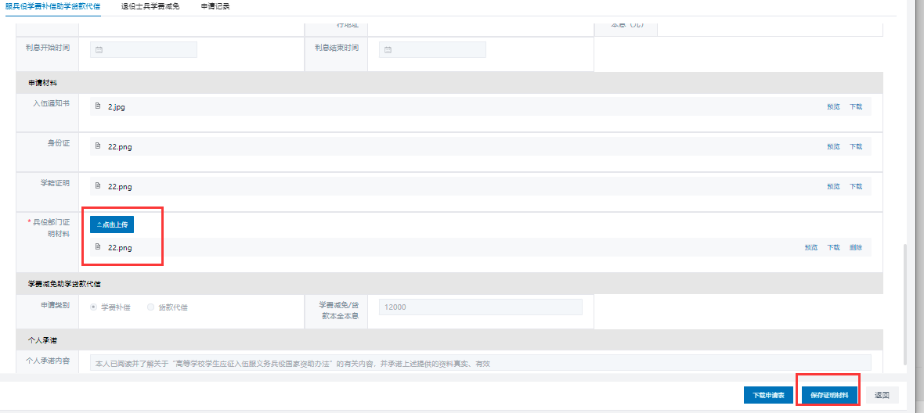

6.2 移动端申请学费补偿贷款代偿

第一步：点击我的应用中的“申请服兵役教育资助-学费补偿贷款代偿”；
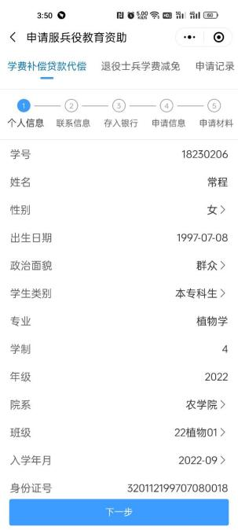

第二步：填写“个人信息”、“联系信息”、“存入银行”、“申请信息”、“申请材料”等信息，点击“提交”按钮即可完成申请；
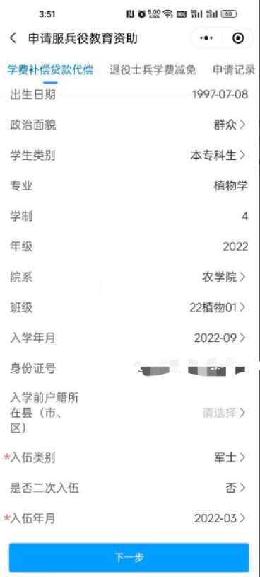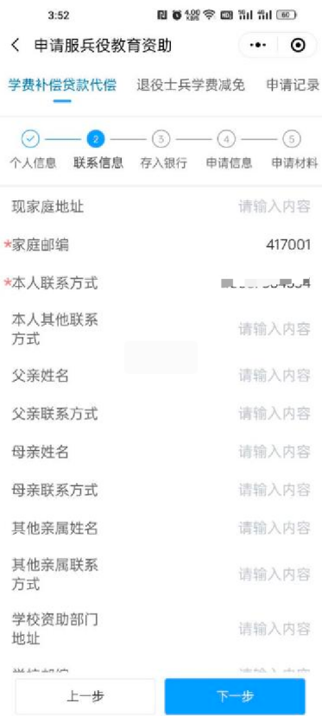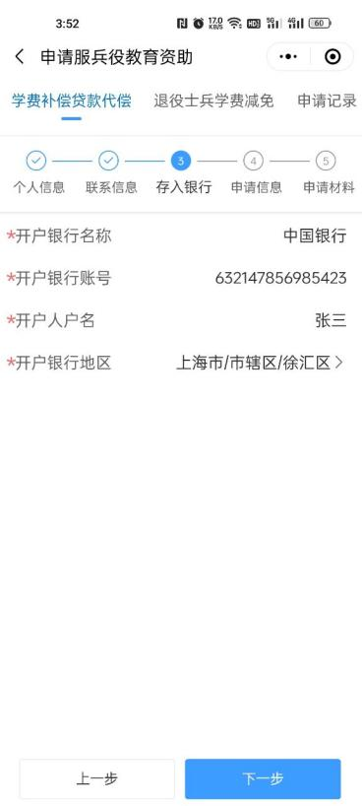
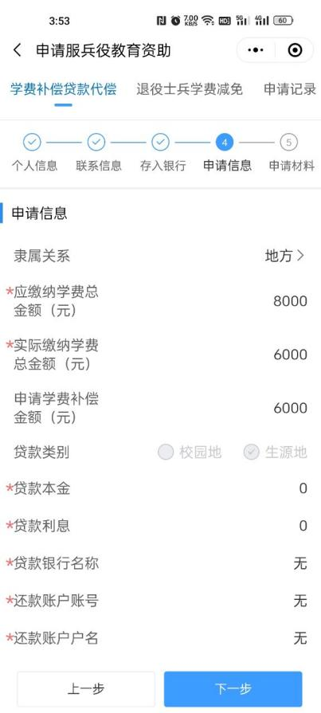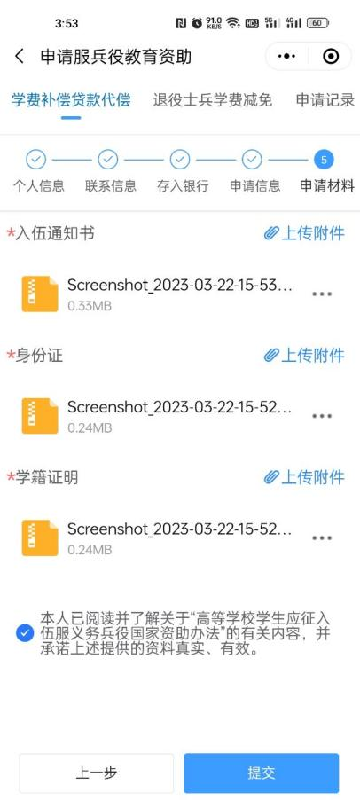

第三步：通过PC端登录下载申请表，线下去兵役部门盖章，最后登录系统上传兵役部门证明材料，点击“保存证明材料”，审核结束之后“微信--服务通知”发送审核结果提醒，请勿将小程序“湖南智慧资助”的消息提醒功能关闭，关闭后无法接收到提醒。
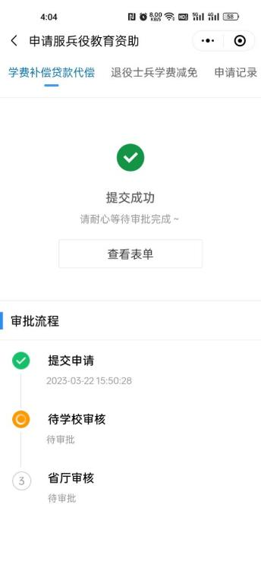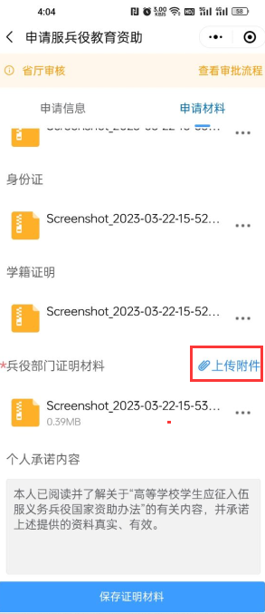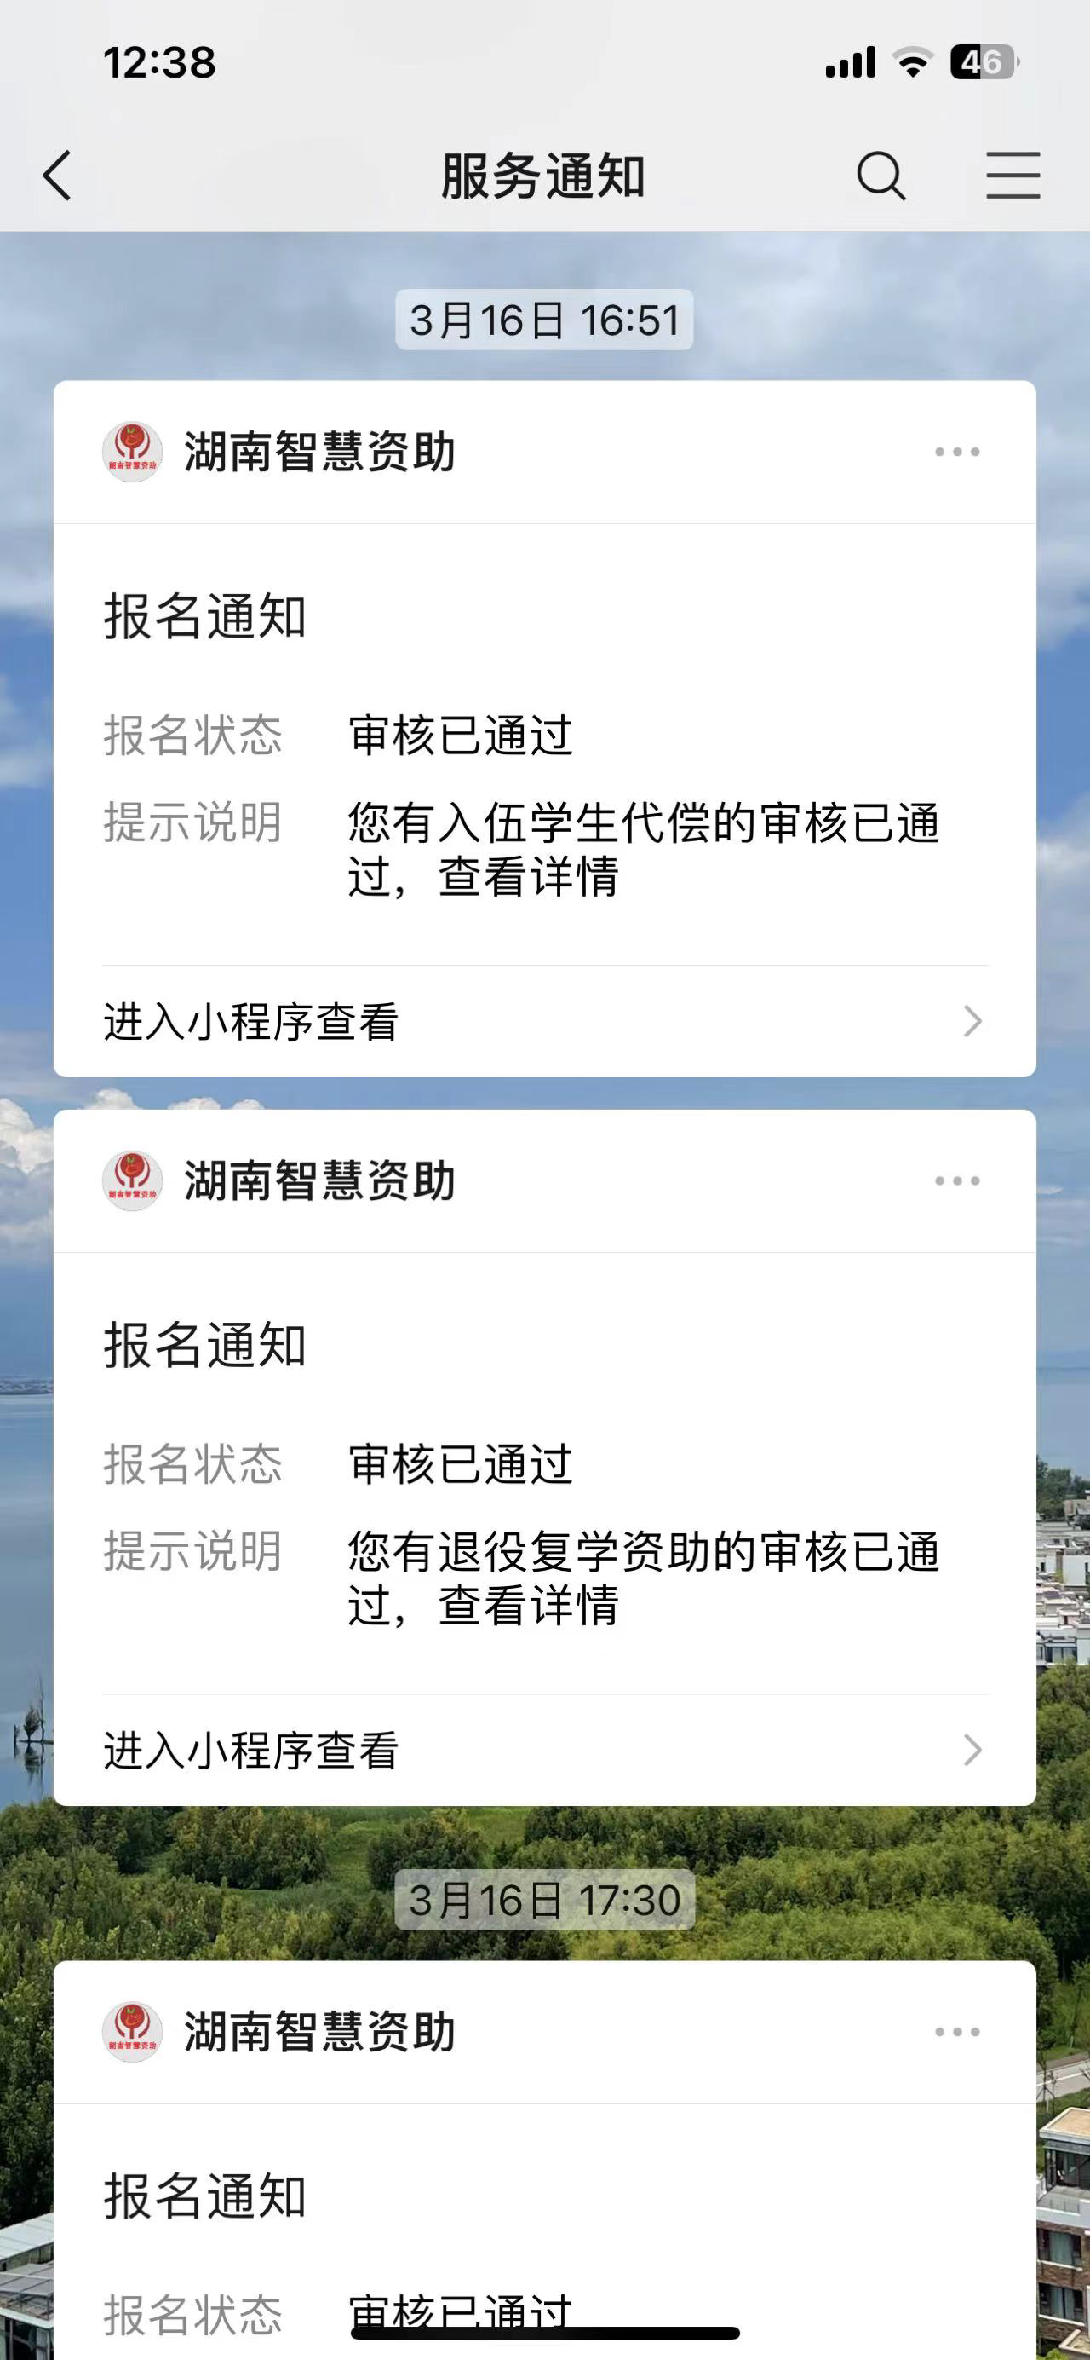

第7章 申请退役士兵复学或入学

7.1 电脑端学费补偿助学贷款代偿

第一步：点击“申请服兵役教育资助-退役士兵”，进入申请页面。
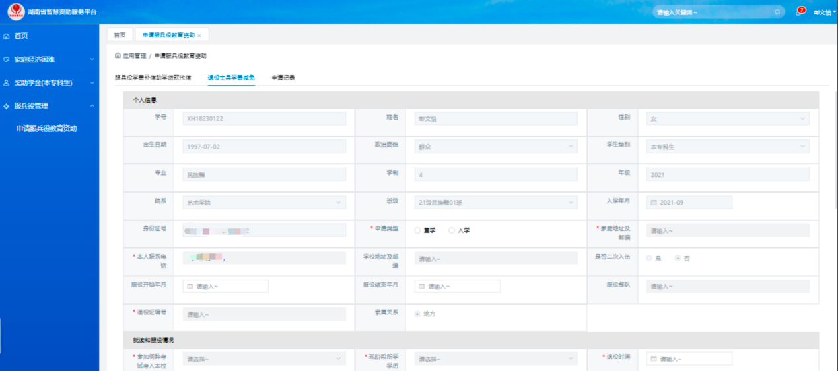

第二步：填写“个人信息”中的申请类型（入学、复学）、家庭联系电话等；
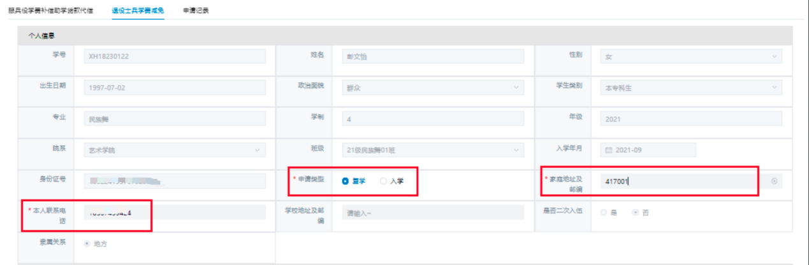

第三步：填写“就读和服役情况”、“学生实际缴费情况”、信息。
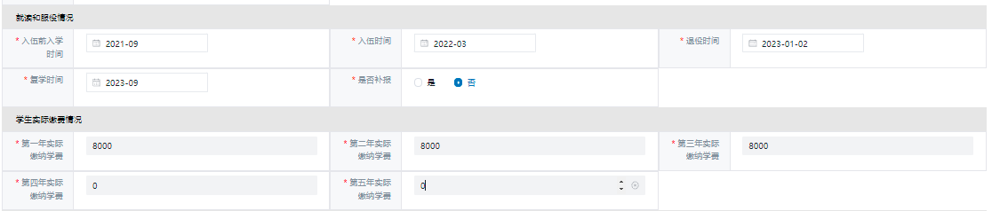

第四步：填写学费减免情况；
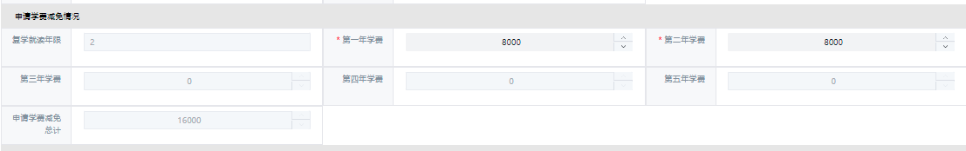

第五步：上传申请材料，退役证、身份证、学籍证明，确认填写的信息无误后点击“提交”按钮。
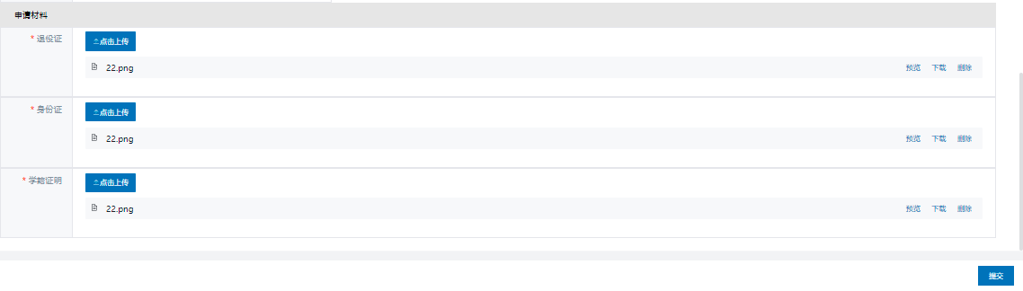
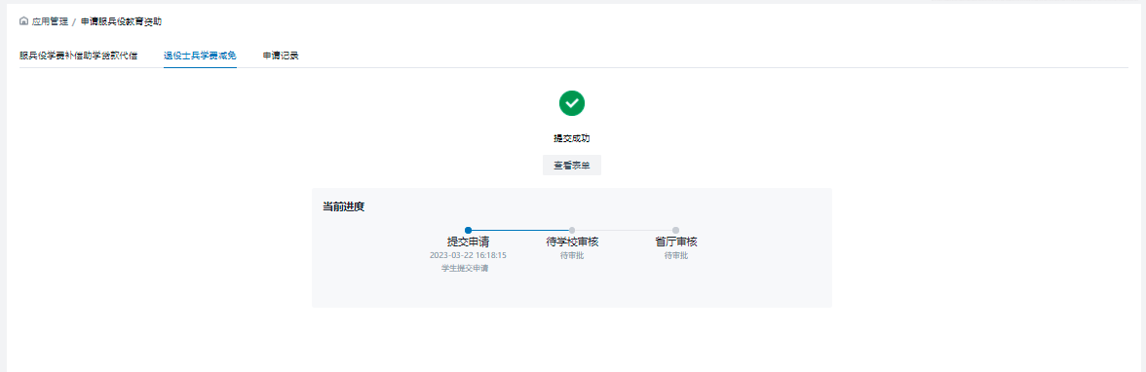

第六步：学校审核通过之后，需要提交兵役部门证明材料，进入查看表单页面下载申请表；
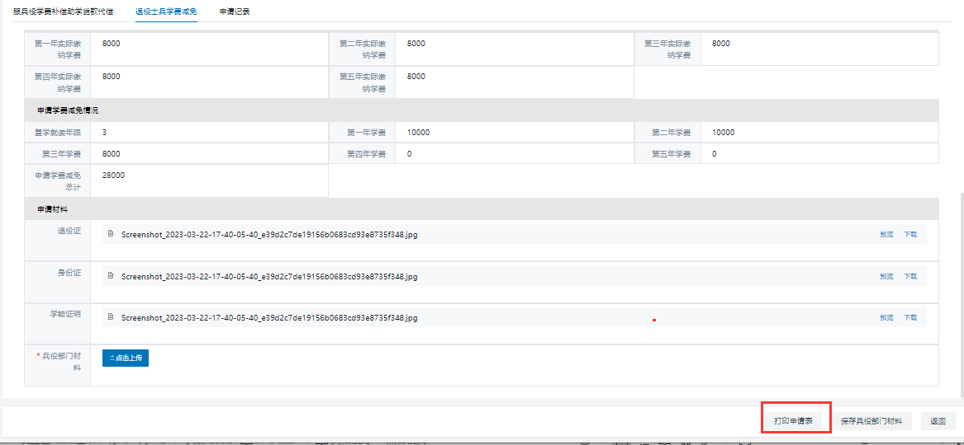
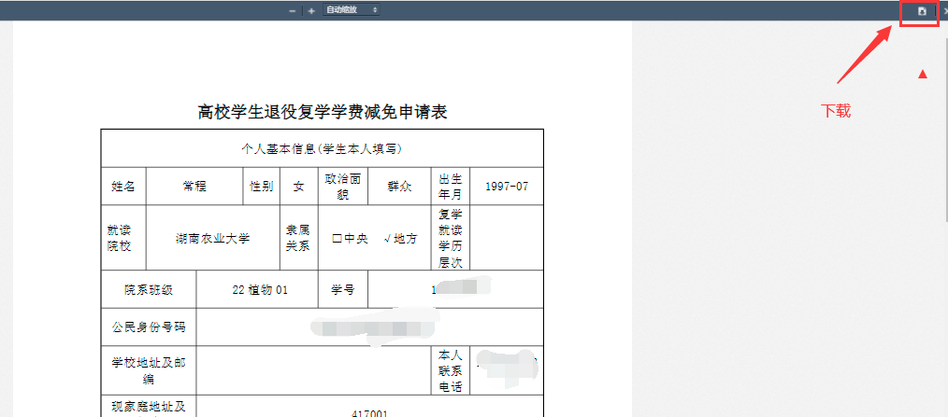

第七步：系统上下载申请表之后去兵役部门盖章，之后在系统上传证明材料，确认无误之后点击保存“保存证明材料”；
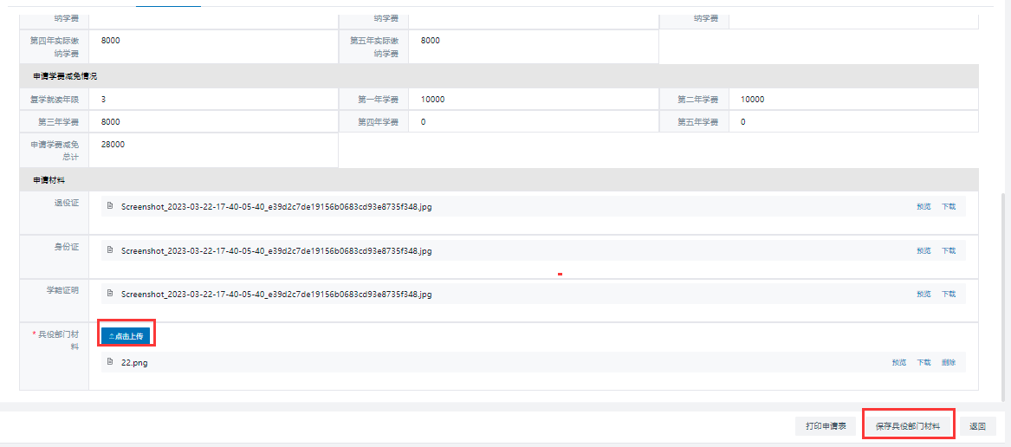

7.2 移动端申请退役士兵复学/入学

第一步：点击我的应用中的“申请服兵役教育资助-退役士兵”；
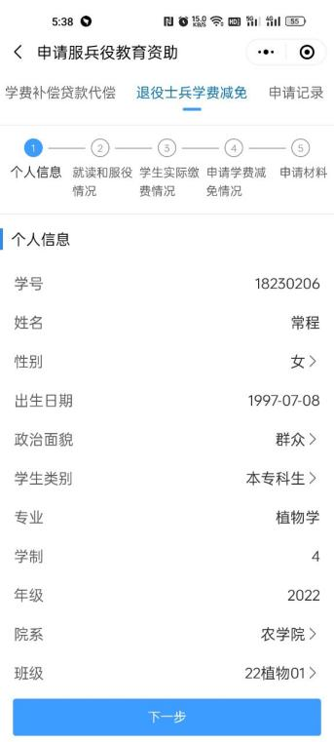

第二步：填写“个人信息”、“就读和服役情况”、“学生实际缴费情况”、“申请学费减免情况”、“申请材料”等信息，点击“提交”按钮即可完成申请；
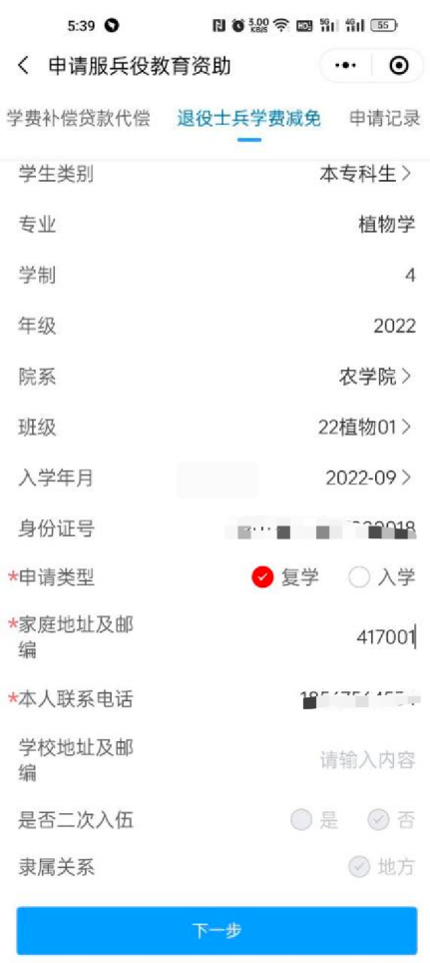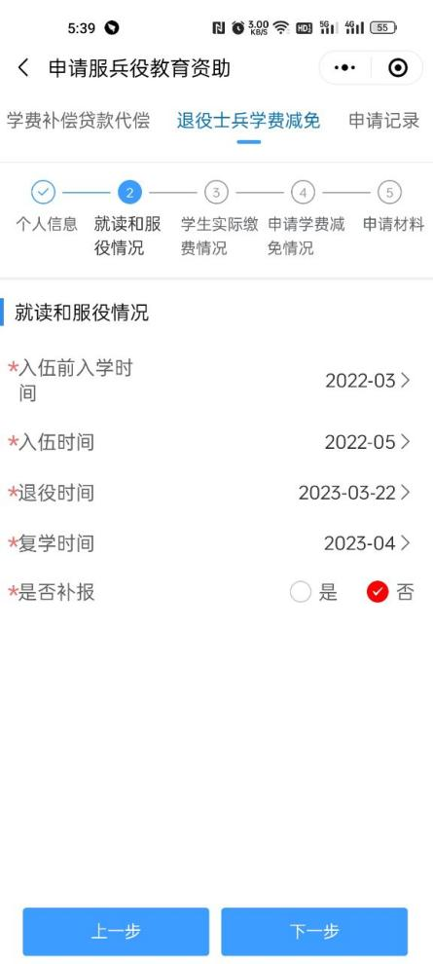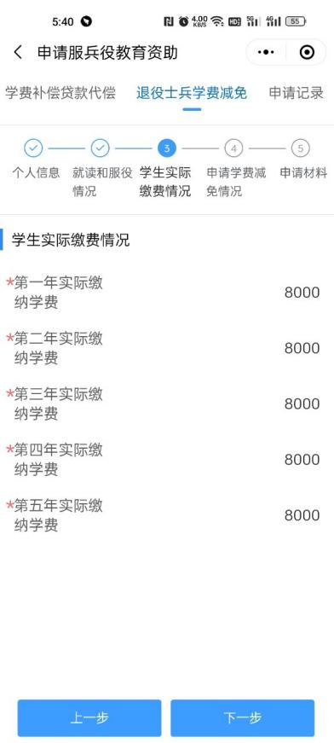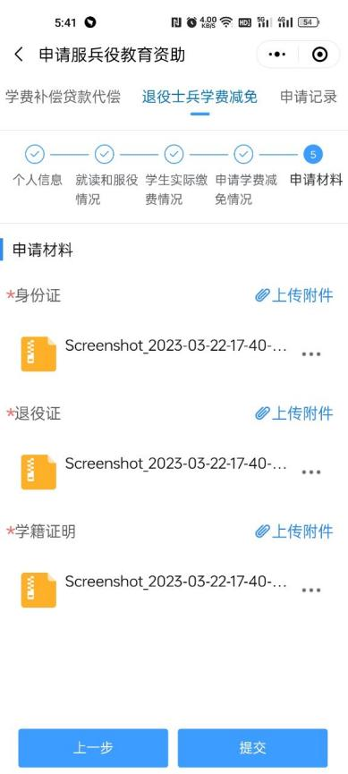

第三步：通过PC端登录下载申请表，线下去兵役部门盖章，最后登录系统上传兵役部门证明材料，点击“保存证明材料”，审核结束之后“微信--服务通知”发送审核结果提醒，请勿将小程序“湖南智慧资助”的消息提醒功能关闭，关闭后无法接收到提醒。
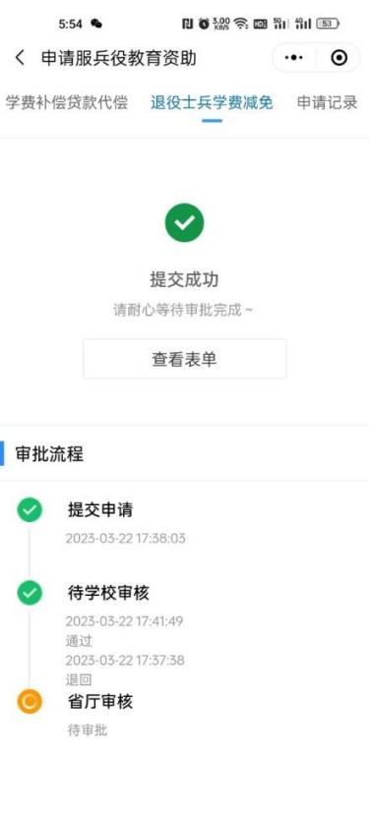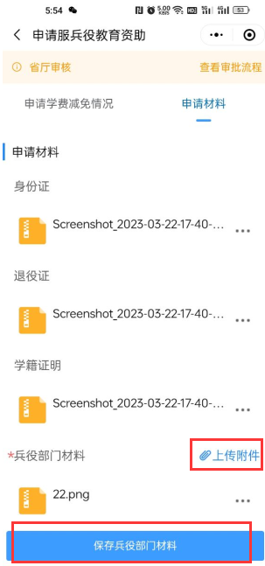

---文档完毕---

